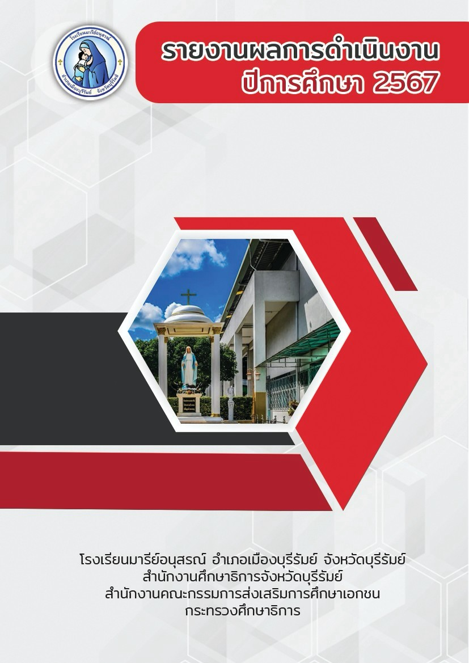

โครงการขับขี่ปลอดภัยใส่ใจยานพาหนะ

ฝ่ายบริหารงานทั่วไป

คำนำ
เอกสารฉบับนี้เป็นเอกสารรายงานกิจกรรมยานพาหนะ ประจำปีการศึกษา 2567 ได้ตระหนักถึงสวัสดิภาพความปลอดภัยของนักเรียน ครู และบุคลากรภายในโรงเรียนมารีย์อนุสรณ์ ให้มีความสะดวกและปลอดภัยในการใช้รถ ทั้งภายในและภายนอกโรงเรียนมารีย์อนุสรณ์เพื่อไม่ให้ส่งผลกระทบกับนักเรียน ตลอดจนครูและบุคลากรทุกคนของโรงเรียนมารีย์อนุสรณ์
ทั้งนี้ในการดำเนินกิจกรรมผู้จัดทำขอขอบพระคุณคณะผู้บริหาร ที่ให้กำลังใจ ส่งเสริมสนับสนุน ให้คำแนะนำในด้านการจัดดำเนินกิจกรรม และเอื้ออำนวยความสะดวกทุกรูปแบบทุกประการในการจัดกิจกรรม ขอขอบคุณคณะครูทุกท่านที่ให้ความร่วมมือในการดำเนินกิจกรรมเป็นอย่างดี ผู้จัดทำหวังเป็นอย่างยิ่งว่าเอกสารฉบับนี้จะเป็นแนวทางการจัดกิจกรรมในครั้งต่อไป

หากมีข้อผิดพลาดประการใดผู้จัดทำจะได้นำไปปรับปรุงในครั้งต่อไป

งานยานพาหนะ
ฝ่ายบริหารงานทั่วไป

สารบัญ

เรื่อง หน้า

คำนำ ก
สารบัญ ข
สรุปผลการใช้รถโรงเรียนมารีย์อนุสรณ์ ปี 2567 ค
สรุปงบประมาณงานยานพาหนะ ง
รายงานสรุปแผนงานกิจกรรมยานพาหนะประจำปีการศึกษา 2567 1
- สรุปผลการดำเนินงานตามตัวชี้วัดความสำเร็จ 2
- ผลการวิเคราะห์ข้อมูล 6
ภาคผนวก
- แผนงานยานพาหนะ 8
- แบบประมาณค่าใช้จ่าย 11
- งบประมาณดำเนินการงานยานพาหนะ 13
- ข้อมูลการใช้ยานพาหนะ 33

สรุปผลการใช้รถโรงเรียนมารีย์อนุสรณ์ ปี 2567
ลำดับ | รายการ | ทะเบียนรถ | เลขไมค์เริ่มต้น  ( กม.) | เลขไมค์สุดท้ายการใช้งาน (กม.) | จำนวนการใช้งาน (กม.)
1 | รถตู้สีขาว | ฮข-3584  กรุงเทพมหานคร | 430967 | 458,473 | 27,506
2 | รถตู้ฝ่ายการศึกษา | นง-2111  นครราชสีมา | 201,484 | 219,418 | 17,934
 | รถแวนสีบอร์นเงิน | กต 2082  บุรีรัมย์ | 348,200 | 350,241 | 2,041
4 | รถวีโก้สีบอร์นทอง | บม 5660  บุรีรัมย์ | 163,860 | 177,917 | 14,057
5 | HINO สีขาว | 40 – 0240  บุรีรัมย์ | 33,595 | 39,563 | 5,968
6 | รถวีโก้ดำ | กร 8314  นครราชสีมา | 214,933 | 236,276 | 21,343
7 | รถบัสเหลือง | 40 – 0003  บุรีรัมย์ | - | - | -
รวมระยะทางการใช้งานรถทั้งหมดทุกคัน |  |  |  |  | 88,849

งบประมาณดำเนินการกิจกรรมแผนงานยานพาหนะ
ลำดับ | รายการ | งบประมาณที่ตั้งไว้ | งบประมาณที่ใช้จริง | งบประมาณคงเหลือ | เกินงบที่ตั้งไว้
1 | งานยานพาหนะ | 465,716 | 522,182 | 0 | 56,466.52
รวมทั้งหมด |  | 465,716 | 522,182 | 0 | 56,466.52

แบบรายงานผลการประเมิน แผนงาน/โครงการ/กิจกรรม
ฝ่าย บริหารงานทั่วไป โรงเรียนมารีย์อนุสรณ์
ภาคเรียนที่ 1-2 ปีการศึกษา 2567
*****************************************************************************************
ชื่อโครงการ/ กิจกรรม งานยานพาหนะ
หน่วยงานที่รับผิดชอบ งานยานพาหนะ ฝ่าย บริหารงานทั่วไป
ตอบสนองแผนพัฒนาโรงเรียน:พันธกิจข้อที่ 5 ยุทธศาสตร์ข้อที่ 5.1 เป้าหมายข้อที่ 5.1.2
ตอบสนองมาตรฐานของโรงเรียน : มาตรฐานที่ 2 ตัวบ่งชี้ที่ 2.2.4

กิจกรรมต่อทะเบียนและต่อภาษีรถยนต์

1. ผู้รับผิดชอบ 1. นายตัณติกร สุขศรี 2. นางวงค์จันทร์ จันทร์ศิริ
2. ระยะเวลาดำเนินการ เริ่ม 8 พฤษภาคม 2567 ถึง 14 มีนาคม 2568
3. เป้าหมาย
3.1 เชิงปริมาณ ร้อยละ 90 ของนักเรียนและบุคลากรได้รับบริการยานพาหนะด้วยความ
สะดวกปลอดภัย
3.2 เชิงคุณภาพ นักเรียนและบุคลากรได้รับบริการยานพาหนะด้วยความสะดวกปลอดภัย
3.3 ตัวชี้วัดความสำเร็จ ร้อยละ 90 ข องนักเรียนและบุคลากรได้รับบริการยานพาหนะ
ด้วยความสะดวกปลอดภัย
4. สรุปวิธีดำเนินการ (ที่ปฏิบัติจริง)
1. เตรียมยานพาหนะและคนขับให้พร้อมตามที่ผู้ใช้บริการร้องขอ
2. เตรียมสำรวจเรื่องเอกสารต่าง ๆ การต่อภาษี ทะเบียน ประกัน ยานภาหนะของโรงเรียน
3. จัดทำตารางการขอใช่บริการยานพาหนะของโรงเรียน ตามแบบบันทึกที่มีการร้องขอ
4. เบิกค่าใช้จ่ายในการดำเนินการต่อภาษี ทะเบียน ประกัน ยานภาหนะของโรงเรียนส่งต่อให้ผ่ายธุรการ-การเงินดำเนินการต่อไป
5. สรุปรายงานผลการใช้บริการยานพาหนะ
5. งบประมาณ
ตั้งไว้ 465,716 บาท จ่ายจริง 522,182 บาท คงเหลือ ……………0…………… บาท
เกินงบประมาณที่ตั้งไว้ 56,466.52 บาท
เนื่องจาก มีบันทึกการใช้รถในปีการศึกษา 2567 เพิ่มจำนวน 1 คัน คือรถยนต์ วีโก้ สีดำ ทะเบียน กร 8314 นครราชสีมา ได้มีการใช้งานจริงและซ่อมบำรุง ดังรายรับ – รายจ่ายได้แจ้งไว้ในภาคผนวก ทั้งนี้ยานพาหนะส่วนใหญ่ในปีการศึกษานี้ ถึงรอบที่จะซ่อมบำรุงหลายคัน ทำให้เกินงบประมาณการที่ตั้งไว้ในแผนงาน

6. วิธีการติดตาม/เครื่องมือการประเมินผลการปฏิบัติงาน
1. ตรวจเช็คการใช้รถในสมุดคู่มือการใช้รถ
2. รายงานสรุปผลงานยานพาหนะ
3. สรุปรายการต่อภาษี ทะเบียน ประกัน ยานพาหนะของโรงเรียน
๗. สรุปผลการดำเนินงาน
ตารางที่ 1 ตารางสรุปผลการดำเนินงานตามตัวชี้วัดความสำเร็จ

ที่ | ตามตัวชี้วัดความสำเร็จ  แผนงาน/ โครงการ /กิจกรรม | สรุปผลการดำเนินงานตามตัวชี้วัดความสำเร็จโดยสังเขป | สภาพความสำเร็จ
ที่ | ตามตัวชี้วัดความสำเร็จ  แผนงาน/ โครงการ /กิจกรรม | สรุปผลการดำเนินงานตามตัวชี้วัดความสำเร็จโดยสังเขป | บรรลุ | ไม่บรรลุ
1. | ร้อยละ 90 ของนักเรียนและบุคลากรได้รับบริการยานพาหนะด้วยความสะดวกปลอดภัย | - จากการจัดกิจกรรมต่อทะเบียนและภาษีรถยนต์ ปีการศึกษา 2566 นักเรียน ครู และบุคลากรโรงเรียนมารีย์อนุสรณ์ได้รับความสะดวกปลอดภัยด้านการใช้ยานพาหนะร้อยละ 94.63

8. สรุปผลในภาพรวม
8.1 จุดเด่นของแผนงาน/โครงการ/กิจกรรมครั้งนี้
1. มีการประชุมวางแผนการดำเนินงานอย่างเป็นระบบ
2. มีการจัดเก็บข้อมูลเอกสารสำคัญในการจัดกิจกรรมสมบูรณ์
3. มีการจัดการเรื่องความเสี่ยงและสวัสดิการความปลอดภัยการใช้ยานพาหนะที่มีคุณภาพ
4. สามารถตรวจเช็คการใช้รถในสมุดคู่มือการใช้รถ

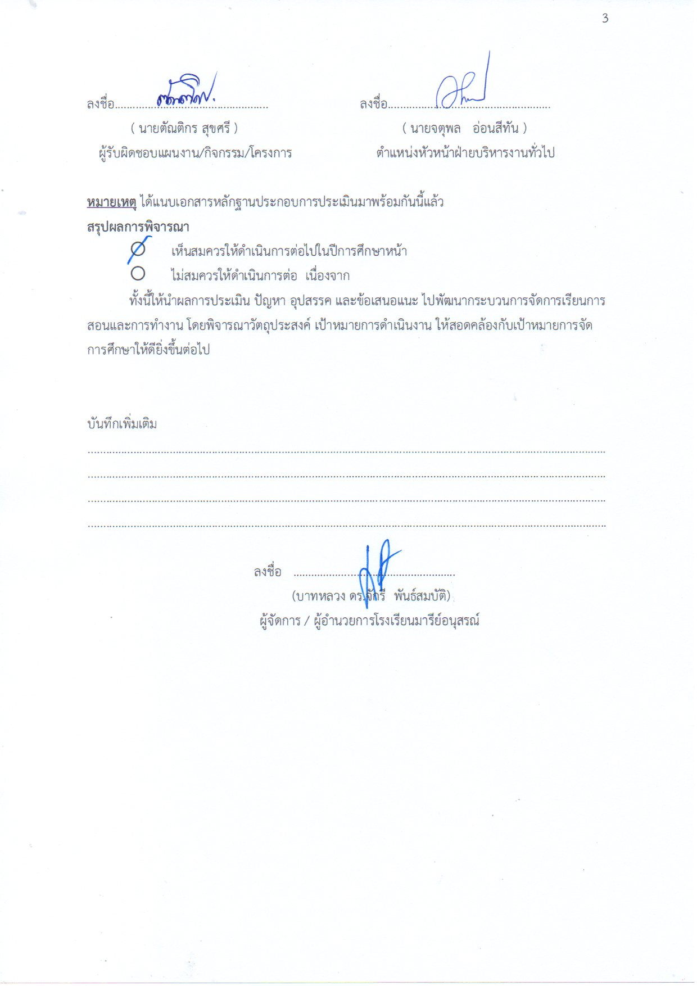
ลงชื่อ................................................... ลงชื่อ......................................................
( นายตัณติกร สุขศรี ) ( นายจตุพล อ่อนสีทัน )
ผู้รับผิดชอบแผนงาน/กิจกรรม/โครงการ ตำแหน่งหัวหน้าฝ่ายบริหารงานทั่วไป

หมายเหตุ ได้แนบเอกสารหลักฐานประกอบการประเมินมาพร้อมกันนี้แล้ว
สรุปผลการพิจารณา
เห็นสมควรให้ดำเนินการต่อไปในปีการศึกษาหน้า
ไม่สมควรให้ดำเนินการต่อ เนื่องจาก
ทั้งนี้ให้นำผลการประเมิน ปัญหา อุปสรรค และข้อเสนอแนะ ไปพัฒนากระบวนการจัดการเรียนการสอนและการทำงาน โดยพิจารณาวัตถุประสงค์ เป้าหมายการดำเนินงาน ให้สอดคล้องกับเป้าหมายการจัดการศึกษาให้ดียิ่งขึ้นต่อไป

บันทึกเพิ่มเติม
......................................................................................................................................................................................................................................................................................................................................................
......................................................................................................................................................................................................................................................................................................................................................

ลงชื่อ ……………….........…………….………..
(บาทหลวง ดร.จักรี พันธ์สมบัติ)
ผู้จัดการ / ผู้อำนวยการโรงเรียนมารีย์อนุสรณ์

ผลการวิเคราะห์ข้อมูล
ความพึงพอใจต่อโครงการ/กิจกรรมงานยานพาหนะ
ประจำปีการศึกษา 2567
การประเมินผล กิจกรรมงานยานพาหนะ ประจำปีการศึกษา 2567 กลุ่มงานยานพาหนะ ฝ่ายบริหารงานทั่วไป โรงเรียนมารีย์อนุสรณ์ อำเภอเมือง จังหวัดบุรีรัมย์ ปีการศึกษา 2567 เพื่อพิจารณาสิ่งที่เกิดขึ้นกับสิ่งที่กำหนด
วิธีการประเมิน
1 .กลุ่มตัวอย่างในการประเมินครั้งนี้ ใช้การสุ่มตัวอย่างอย่างง่าย (Simple Random Sampling ) ได้แก่ ครู บุคลากรและนักเรียนโรงเรียนมารีย์อนุสรณ์ จำนวน 100 คน
2. เครื่องมือที่ใช้ในการเก็บรวบรวมข้อมูลการประเมินครั้งนี้ เป็นแบบประเมินความพึงพอใจต่องานยานพาหนะ ประจำปีการศึกษา 2567 กลุ่มงานยานพาหนะ ฝ่ายบริหารงานทั่วไป
3. การรวบรวมข้อมูลมีวิธีการ โดยคณะผู้ประเมินจะแจกแจงแบบประเมินโครงการให้กลุ่มตัวอย่างและเก็บรวบรวมข้อมูล
4. การแปลความหมายของการประมาณค่าหรือระดับความคิดเห็น 5 ระดับโดยใช้สูตร ($\overline{x}$) ค่าเฉลี่ย และ (S.D.)
$\overline{x}$ = $\frac{\sum{x}}{n}$
S.D. =$\sqrt{\frac{n\sum{x^{2}-(\sum{{x)}^{2}}}}{n(n-1)}}$
ค่าเฉลี่ย 4.50 – 5.00 หมายถึง ระดับดีมาก
ค่าเฉลี่ย 3.50 - 4.49 หมายถึง ระดับดี
ค่าเฉลี่ย 2.50 – 3.49 หมายถึง ระดับปานกลาง
ค่าเฉลี่ย 1.50 - 2.49 หมายถึงระดับพอใช้
ค่าเฉลี่ย 1.00 – 1.49 หมายถึง ระดับน้อย
5. สถิติที่ใช้ในการวิเคราะห์ข้อมูล สถิติพื้นฐานที่ใช้ได้แก่ ร้อยละ ( Percentage ) ค่าเฉลี่ย
( Mean ) ส่วนเบี่ยงเบนมาตรฐาน ( Standard Deviation )

การวิเคราะห์ข้อมูล
1. ข้อมูลเชิงปริมาณ ได้แก่ ร้อยละ ( Percentage ) ค่าเฉลี่ย ( Mean ) ส่วนเบี่ยงเบนมาตรฐาน
( Standard Deviation )
2. ข้อมูลเชิงคุณภาพ เป็นการแจกแจงข้อค้นพบที่สำคัญในเชิงการอธิบายซึ่งนำไปสู่การพัฒนางานต่อไป

ผลการวิเคราะห์ข้อมูล
ความพึงพอใจต่อกิจกรรมยานพาหนะของโรงเรียนมารีย์อนุสรณ์
ปีการศึกษา 2567
ตารางที่ 2 ตารางแสดงผลความพึงพอใจต่อกิจกรรมยานพาหนะของโรงเรียนมารีย์อนุสรณ์ ปีการศึกษา 2567

ข้อ | รายการ | ค่าเฉลี่ย  $$\overline{x}$$ | ร้อยละ | แปลผล
1. | ด้านบุคลากร
 | 1. พนักงานขับรถมีความชำนาญ | 4.41 | 92.14 | มากที่สุด
 | 2. พนักงานขับรถมีความพร้อมเมื่อต้องเดินทาง | 4.61 | 92.43 | มากที่สุด
 | 3. พนักงานขับขี่ด้วยความปลอดภัยไม่หวาดเสียว | 4.74 | 93.31 | มากที่สุด
 | 4. พนักงานขับรถมีเพียงพอ | 4.63 | 94.33 | มากที่สุด
 | 5. ความพึงพอใจในด้านบริการโดยรวม | 4.76 | 94.46 | มากที่สุด
2. | ด้านยานพาหนะ
 | 6. ยานพาหนะมีการตรวจเช็คอยู่เสมอ | 4.72 | 94.63 | มากที่สุด
 | 7. ยานพาหนะทุกคันมีการจดทะเบียน ต่อภาษี และพรบ. | 4.71 | 93.45 | มากที่สุด
 | 8. ยานพาหนะที่ใช้เหมาะสมกับงาน | 4.84 | 93.24 | มากที่สุด
 | 9. ยานพาหนะทุกคคันมีสมุดจดบันทึกการใช้งาน | 4.67 | 92.17 | มากที่สุด
 | 10. ยานพาหนะทุกคันมีโรงจอดรถที่เหมาะสม | 4.59 | 93.86 | มากที่สุด
 | เฉลี่ย | 4.84 | 94.63 | มากที่สุด

จากตารางที่ 2 เมื่อพิจารณารายข้อพบว่า ความพึงพอใจในการจัดกิจกรรมต่อภาษีและทะเบียนรถยนต์ของโรงเรียนมารีย์อนุสรณ์ ปีการศึกษา 2567 ข้อที่ 5 ความพึงพอใจในด้านบริการโดยรวม มีค่าเฉลี่ยมาก คิดเป็นร้อยละ 94.46

ภาคผนวก


ลำดับที่ 3 ปีการศึกษา 2567
ชื่อโครงการ ขับขี่ปลอดภัยใส่ใจยานพาหนะ ประจำปีการศึกษา 2567
หน่วยงานที่รับผิดชอบ งานยานพาหนะ ฝ่าย บริหารงานทั่วไป
ตอบสนองแผนพัฒนาโรงเรียน:พันธกิจข้อที่ 6 กลยุทธ์ข้อที่ 14 เป้าหมายข้อที่ 5
ตอบสนองมาตรฐานการศึกษา สมศ.รอบ 5: มาตรฐานที่ 2 ประเด็นที่ 2.1, 2.2
ตอบสนองมาตรฐานของโรงเรียน : มาตรฐานที่ 2 ตัวบ่งชี้ที่ 2.1, 2, 2
สอดคล้องกับนโยบายและจุดเน้นกระทรวงศึกษาธิการ ข้อที่ 2
ลักษณะโครงการ ประจำ ใหม่ ต่อเนื่อง

1.หลักการและเหตุผล
งานยานพาหนะโรงเรียนมารีย์อนุสรณ์มีการจัดการระบบยานพาหนะที่มีประสิทธิภาพซึ่งยานพาหนะมีความจำเป็นในการใช้ดำเนินงานเป็นยานพาหนะสำหรับเดินทางเพื่อปฏิบัติงานทั้งในและนอกสถานที่ งานยานพาหนะได้ตระหนักถึงความจำเป็นและความสำคัญในเรื่องของการบำรุงรักษายานพาหนะ ให้มีความพร้อมสำหรับใช้งานอยู่เสมอ ดังนั้นเพื่อความมีประสิทธิภาพต่อการดำเนินงานต่าง ๆ จึงมีความจำเป็นอย่างยิ่งที่จะต้องมีการเตรียมความพร้อมในทุก ๆ ด้านเรื่องของการบำรุงรักษาและซ่อมแซม ยานพาหนะ รวมถึงการจัดหาอุปกรณ์อะไหล่ ของยานพาหนะของโรงเรียนมารีย์อนุสรณ์ ซึ่งถือได้ว่าเป็นภารกิจในการสนับสนุนและพัฒนาคุณภาพการศึกษาของครู บุคลากรและนักเรียนของโรงเรียนมารีย์อนุสรณ์ด้านยานพาหนะ และพร้อมก้าวไปสู่โรงเรียนมาตรฐานสากล WORLD-CLASS STANDARD SCHOOL อย่างมีประสิทธิภาพ อนึ่งปี ค.ศ. 2024 – ค.ศ. 2025
เป็นปีแห่งการ “รวมพลัง รัก(ษ์)โลก” ของพระศาสนจักรคาทอลิกในประเทศไทยโรงเรียนมารีย์อนุสรณ์ร่วมสนับสนุนการ รักษ์โลก ด้วยการบำรุงรักษายานพาหนะทุกคันให้อยู่ในสภาพดี ใช้ตามจำเป็นเพื่อลดการใช้ทรัพยากรธรรมชาติประเภทน้ำมันและเชื้อเพลิงอื่นๆซึ่งมีอยู่อย่างจำกัดเพื่อให้มีใช้ยาวนานยิ่งขึ้น
2.วัตถุประสงค์
1. เพื่อให้บริการยานพาหนะของโรงเรียนแก่ครู บุคลากรและนักเรียน
2. เพื่อดำเนินการเรื่องเอกสารของยานพาหนะของโรงเรียน
3. เป้าหมาย
3.1 เชิงปริมาณ
3.1.1 ครู บุคลากรและนักเรียนในโรงเรียนมารีย์อนุสรณ์ จำนวน..............คน
3.2 เชิงคุณภาพ
3.2.1 ครู บุคลากรและนักเรียนโรงเรียนมารีย์อนุสรณ์ได้รับบริการยานพาหนะด้วยความสะดวกปลอดภัย
3.2.2 ครู บุคลากรและนักเรียนในโรงเรียนมียานพาหนะพร้อมใช้

3.3 ตัวชี้วัดความสำเร็จ
3.3.1 ครู บุคลากรและนักเรียนมีความพึงพอใจการใช้ยานพาหนะปลอดภัยร้อยละ 90
4. งบประมาณ
4.1 งบโรงเรียน 465,716 บาท 4.2 งบโครงการเรียนฟรี ..............................
4.3 งบจัดหา บาท
รวมเป็นเงิน 465,716 บาท
5. สถานที่ดำเนินการ
1. งานยานพาหนะ โรงเรียนมารีย์อนุสรณ์ ต.ชุมเห็ด อ.เมืองบุรีรัมย์ จ.บุรีรัมย์
6. เครื่องมือการติดตามและประเมินผล
6.1 แบบสอบถามความพึงพอใจการใช้ยานพาหนะ โรงเรียนมารีย์อนุสรณ์

7. รายละเอียดกิจกรรม ระยะเวลาการดำเนินการและงบประมาณ
ที่ | กิจกรรม | มาตรฐานที่(ของโรงเรียน) | ระยะเวลาดำเนินการ | ผู้รับผิดชอบ | งบประมาณ
1. | ต่อภาษีและ พรบ. ยานพาหนะให้พร้อมใช้งานอยู่เสมอ | 2 | ตลอดปีการศึกษา 2567 | นายตัณติกร สุขศรี  นางวงค์จันทร์ จันทร์ศิริ | 461,416
2 | ประชุมผู้ประกอบการรถตู้รับ-ส่งนักเรียน โรงเรียนมารีย์อนุสรณ์ปีการศึกษา 2567 | 2 | 9 พฤษภาคม 67 และ 6 พฤศจิกายน 67 | นายตัณติกร สุขศรี  นางวงค์จันทร์ จันทร์ศิริ | 4,300
รวมประมาณการค่าใช้จ่าย (สี่แสนหกหมื่นห้าพันเจ็ดร้อยสิบหกบาทถ้วน) |  |  |  |  | 465,716

8. การประเมินผล
กิจกรรม | ตัวชี้วัดความสำเร็จ | เครื่องมือที่ใช้
1. ต่อภาษีและ พรบ. ยานพาหนะให้พร้อมใช้งานอยู่เสมอ | 1. ครู บุคลากรและนักเรียนมีความพึงพอใจการใช้ยานพาหนะปลอดภัยร้อยละ 90 | แบบสอบถามความพึงพอใจการใช้ยานพาหนะโรงเรียนมารีย์อนุสรณ์
2. ประชุมผู้ประกอบการรถตู้รับ-ส่งนักเรียน โรงเรียนมารีย์อนุสรณ์ปีการศึกษา 2567 |  | แบบสำรวจความพึงพอใจประชุมผู้ประกอบการรถตู้รับ-ส่งนักเรียน โรงเรียนมารีย์อนุสรณ์ปีการศึกษา 2567

9. ผลที่คาดว่าจะได้รับ
9.1 ครู บุคลากรและนักเรียน ได้มียานพาหนะที่สมบูรณ์ดีและพร้อมใช้งานอย่างมีประสิทธิภาพ
9.2 ครู บุคลากรและนักเรียน โรงเรียนมารีย์อนุสรณ์ ได้ใช้ยานพาหนะในการทำกิจกรรมต่างๆที่เป็นประโยชน์และส่งเสริมความรู้ให้แก่นักเรียน
9.3 ครู บุคลากรและนักเรียนมีความพึงพอใจการใช้ยานพาหนะ
แบบประมาณการค่าใช้จ่าย
หน่วยงานงานยานพาหนะ ( กิจกรรมต่อทะเบียนและภาษีรถยนต์) ฝ่ายบริหารงานทั่วไป
ลำดับ | รายการ | ขั้นกำหนดมาตรฐาน/คุณลักษณะเฉพาะคุณภาพ | ราคาต่อหน่วย |  | จำนวนหน่วย | จำนวนเงิน |  | หมายเหตุ
ลำดับ | รายการ | ขั้นกำหนดมาตรฐาน/คุณลักษณะเฉพาะคุณภาพ | บาท | สต. | จำนวนหน่วย | บาท | สต. | หมายเหตุ
๑ | กระดาษ A๔ |  | ๑๒๐ |  | ๑ รีม | ๑๒๐
๒ | กระดาษโฟโต้ |  | ๒๐๐ |  | ๑ รีม | ๒๐๐
๓ | ภาษี | รถยนต์ | ๕,๐๐๐ | - | ๗ | ๓๕,๐๐๐
๔ | ภาษี | รถหกล้อ HINO | ๙,๘๓๓ |  | ๑ | ๙,๘๓๓
๕ | พรบ. | รถยนต์ | ๑,๐๐๐ | - | ๗ | ๗,๐๐๐
๖ | ประกันภัยรถยนต์ (ชั้น ๑) | รถตู้ | ๑๘,๐๐๐ | - | ๒ | ๓๖,๐๐๐
๗ | ประกันภัยรถยนต์ (ชั้น ๑) | รถยนต์ | ๒๐,๐๐๐ | - | ๒ | ๔๐,๐๐๐
๘ | ประกันภัยรถยนต์ | รถยนต์ | ๑๐,๐๐๐ | - | ๓ | ๓๐,๐๐๐
๙ | ประกันภัย (ชั้น๑) รถยนต์หกล้อ | รถหกล้อ | ๕๘,๔๘๓ |  | ๑ | ๕๘,๔๘๓
๑๐ | น้ำมัน | รถยนต์ | ๒๐,๐๐๐ | - | ๗ | ๑๔๐,๐๐๐
๑๑ | ซ่อมบำรุงอื่นๆ | รถยนต์ | ๑๕,๐๐๐ | - | ๗ | ๑๐๕,๐๐๐
๑๒ | ค่าดำเนินการ |  |  |  |  | ๑,๐๐๐
รวมประมาณการค่าใช้จ่าย (สี่แสนหกหมื่นสองพันหกร้อยสามสิบหกบาทถ้วน) |  |  |  |  |  | ๔๖๒,๖๓๖

สรุปประเภทงบประมาณ
งบโรงเรียน ๔๖๒,๖๓๖ บาท งบจัดหา

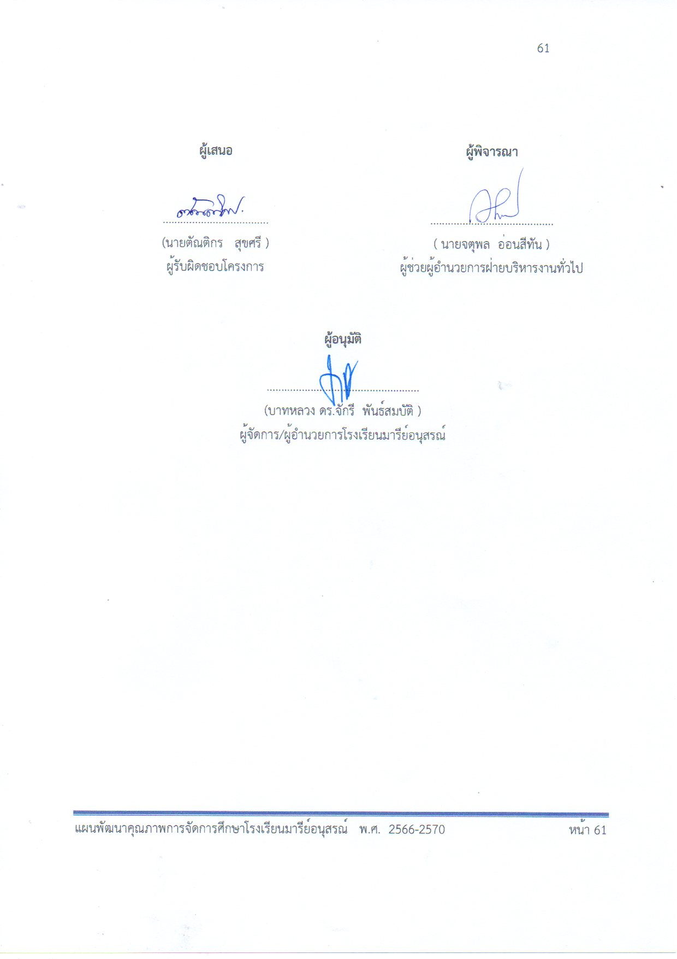
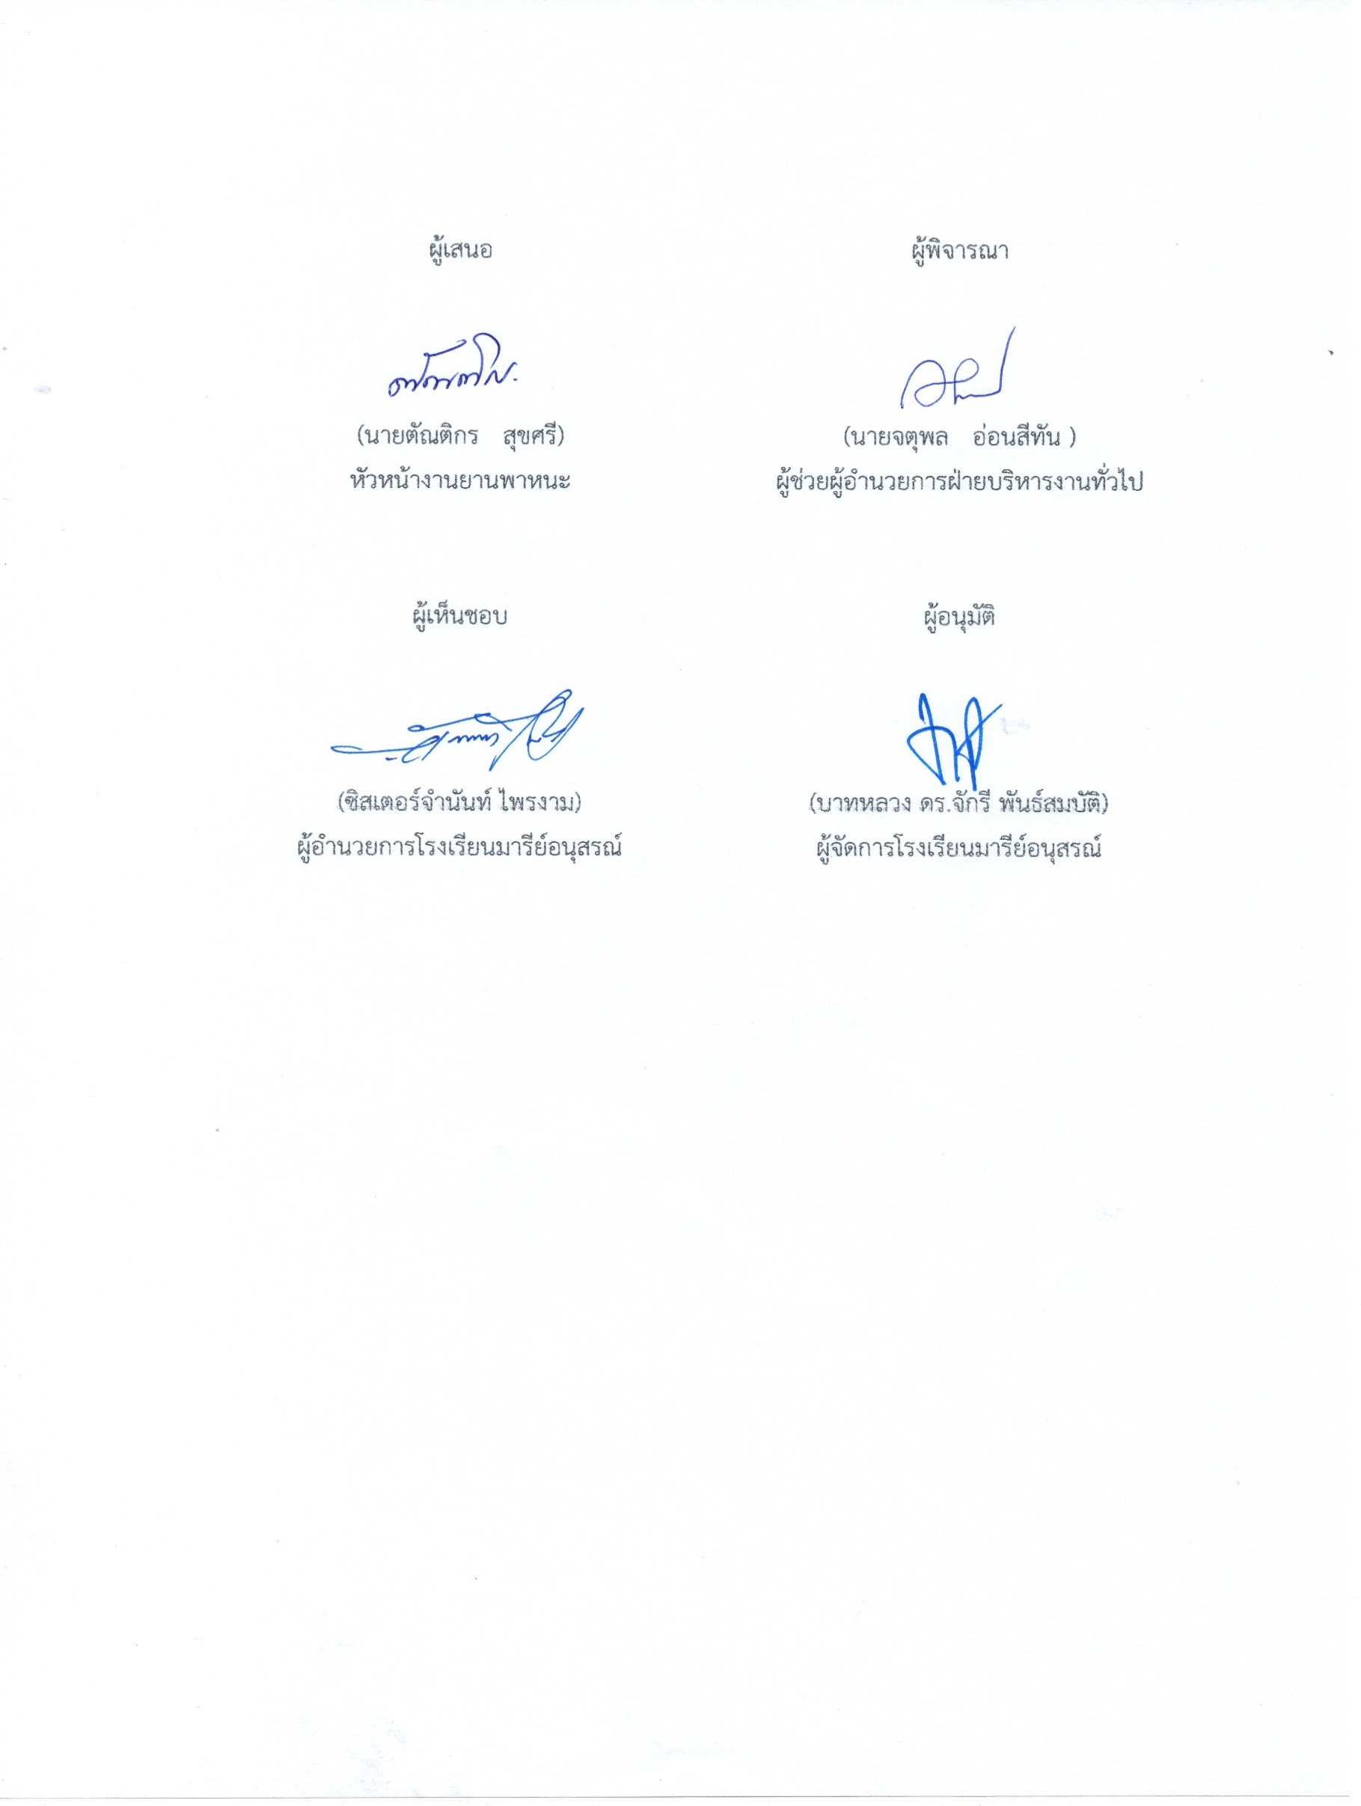

งบประมาณดำเนินการงานยานพาหนะ

รายรับ - รายจ่าย งานยานพาหนะ
เดือน พฤษภาคม 2567
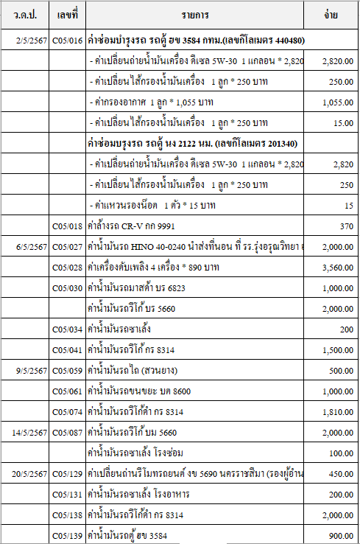

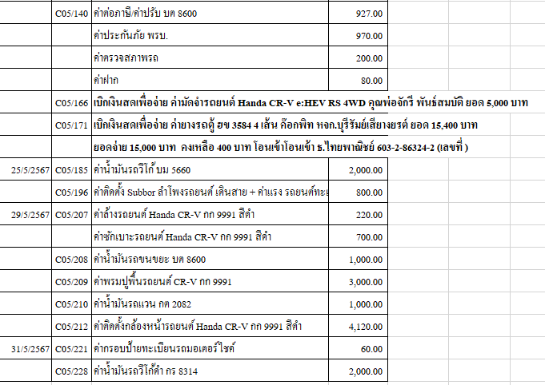

รายรับ - รายจ่าย งานยานพาหนะ
เดือน มิถุนายน 2567
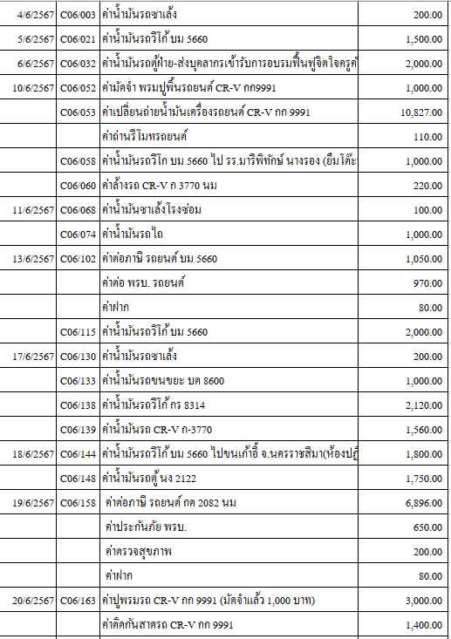
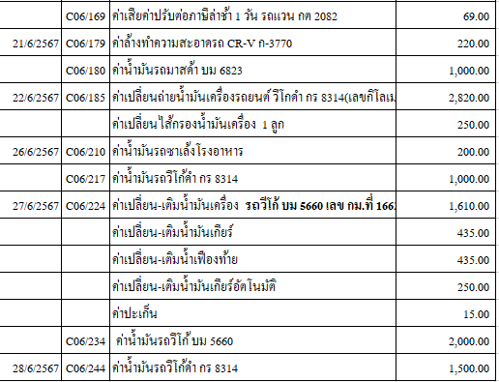

รายรับ - รายจ่าย งานยานพาหนะ
เดือน กรกฎาคม 2567
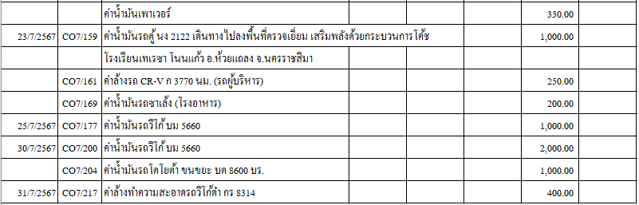
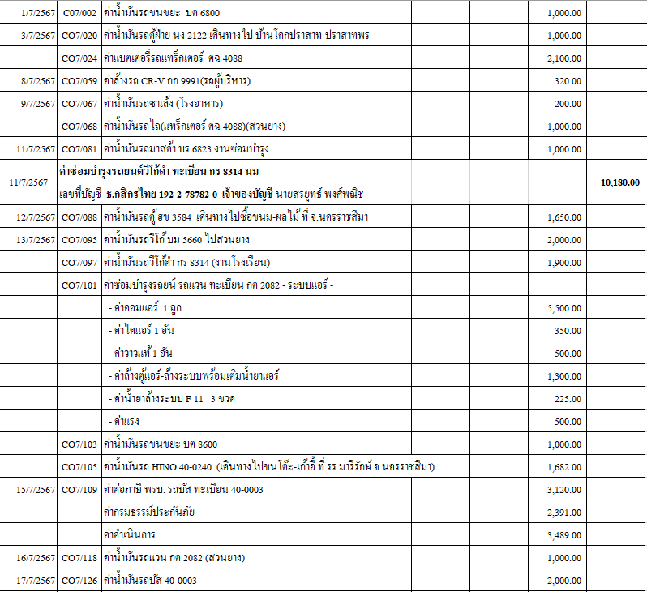

รายรับ - รายจ่าย งานยานพาหนะ
เดือน สิงหาคม 2567

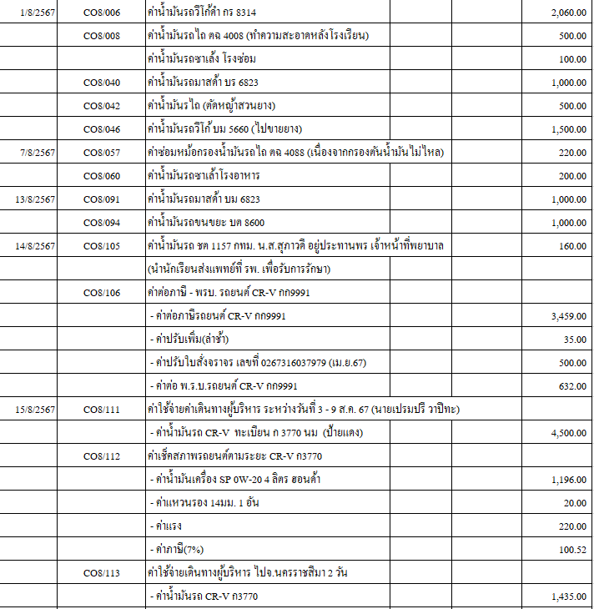

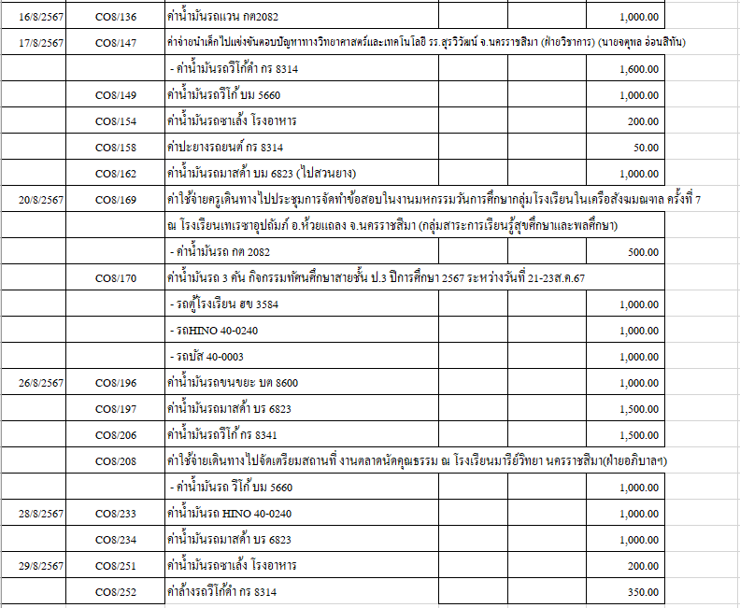

รายรับ - รายจ่าย งานยานพาหนะ
เดือน กันยายน 2567
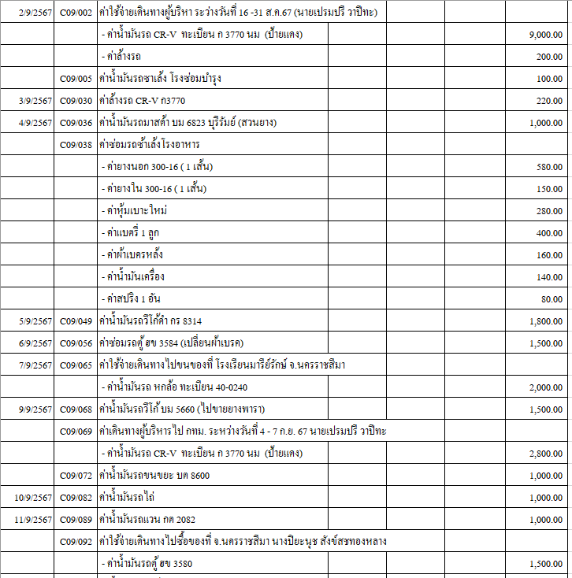

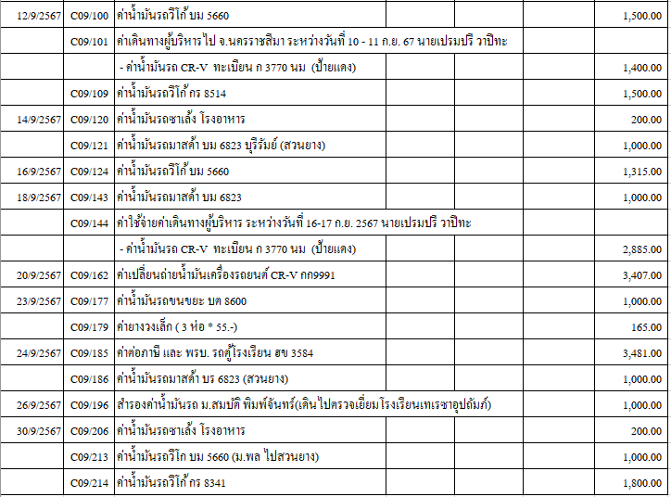

รายรับ - รายจ่าย งานยานพาหนะ
เดือน ตุลาคม 2567
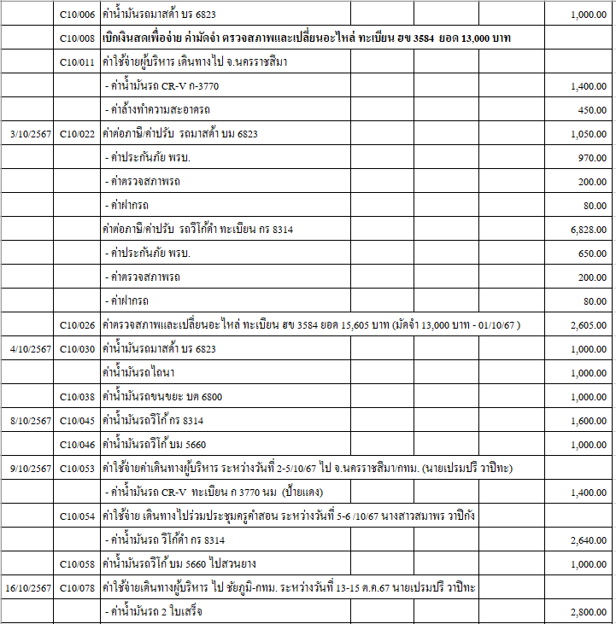

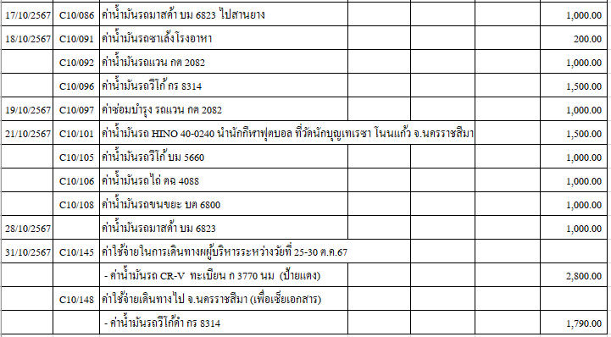

รายรับ - รายจ่าย งานยานพาหนะ
เดือน พฤศจิกายน 2567
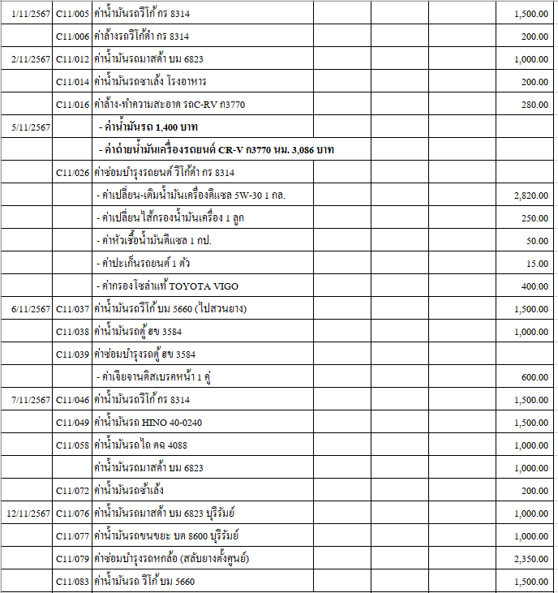

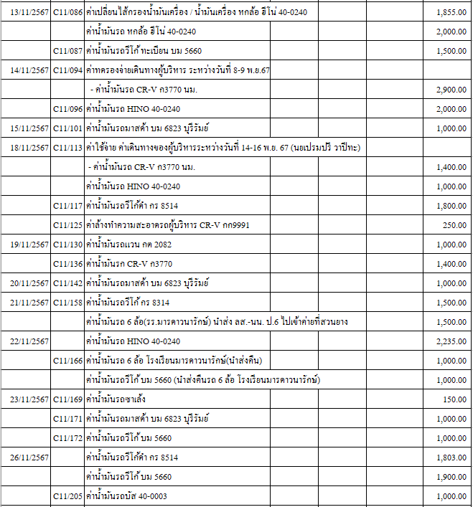

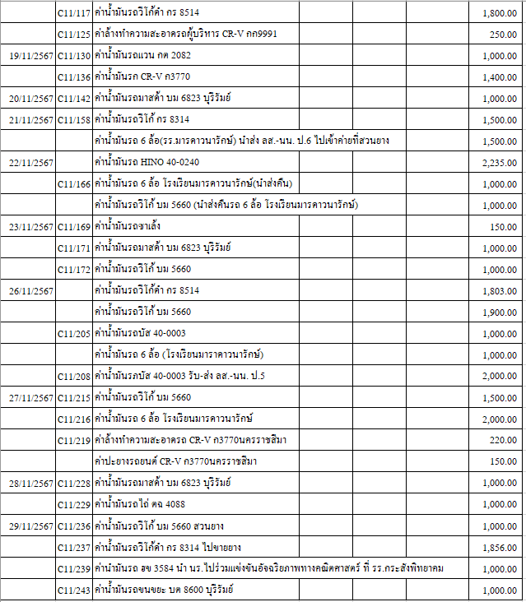

รายรับ - รายจ่าย งานยานพาหนะ
เดือน ธันวาคม 2567
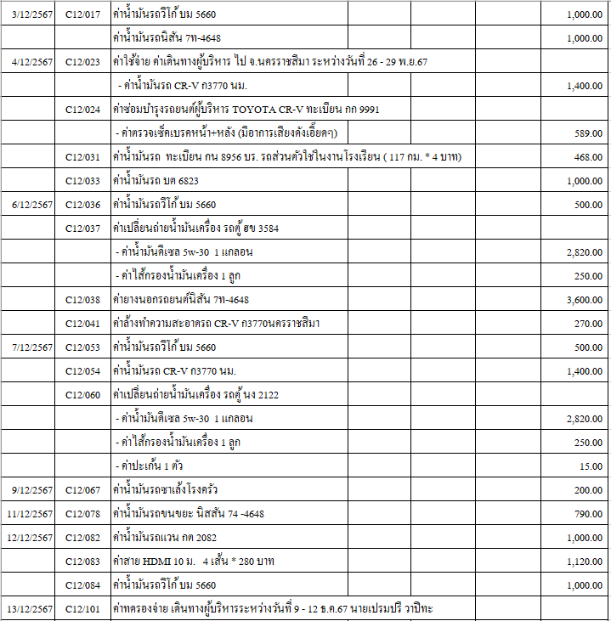

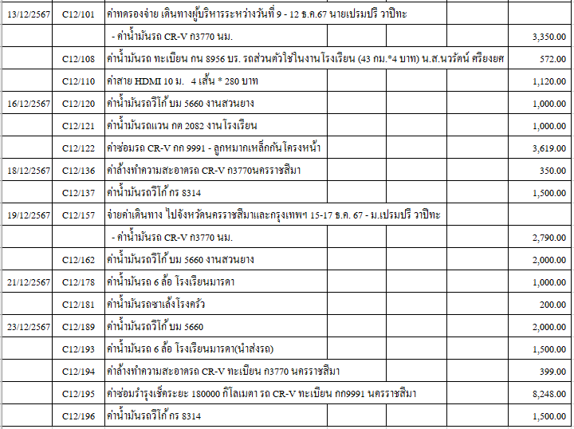

รายรับ - รายจ่าย งานยานพาหนะ
เดือน มกราคม 2568

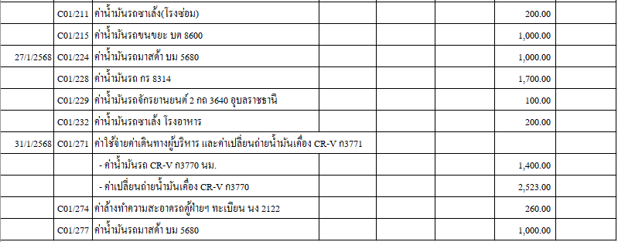
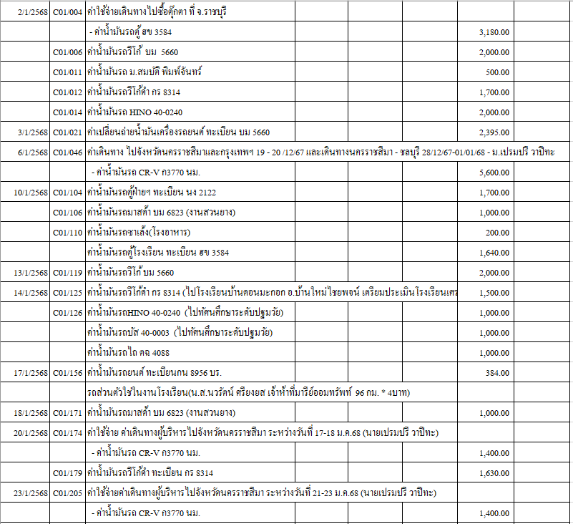

รายรับ - รายจ่าย งานยานพาหนะ
เดือน กุมภาพันธ์ 2568
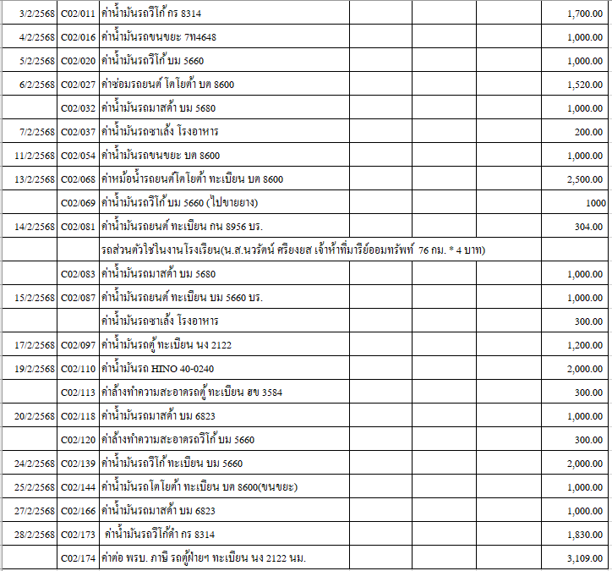

รายรับ - รายจ่าย งานยานพาหนะ
เดือน มีนาคม 2568
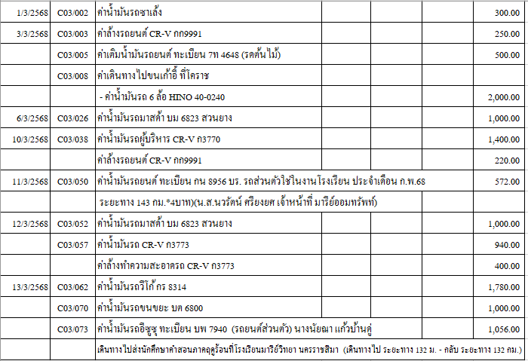

ข้อมูลการใช้ยานพาหนะ

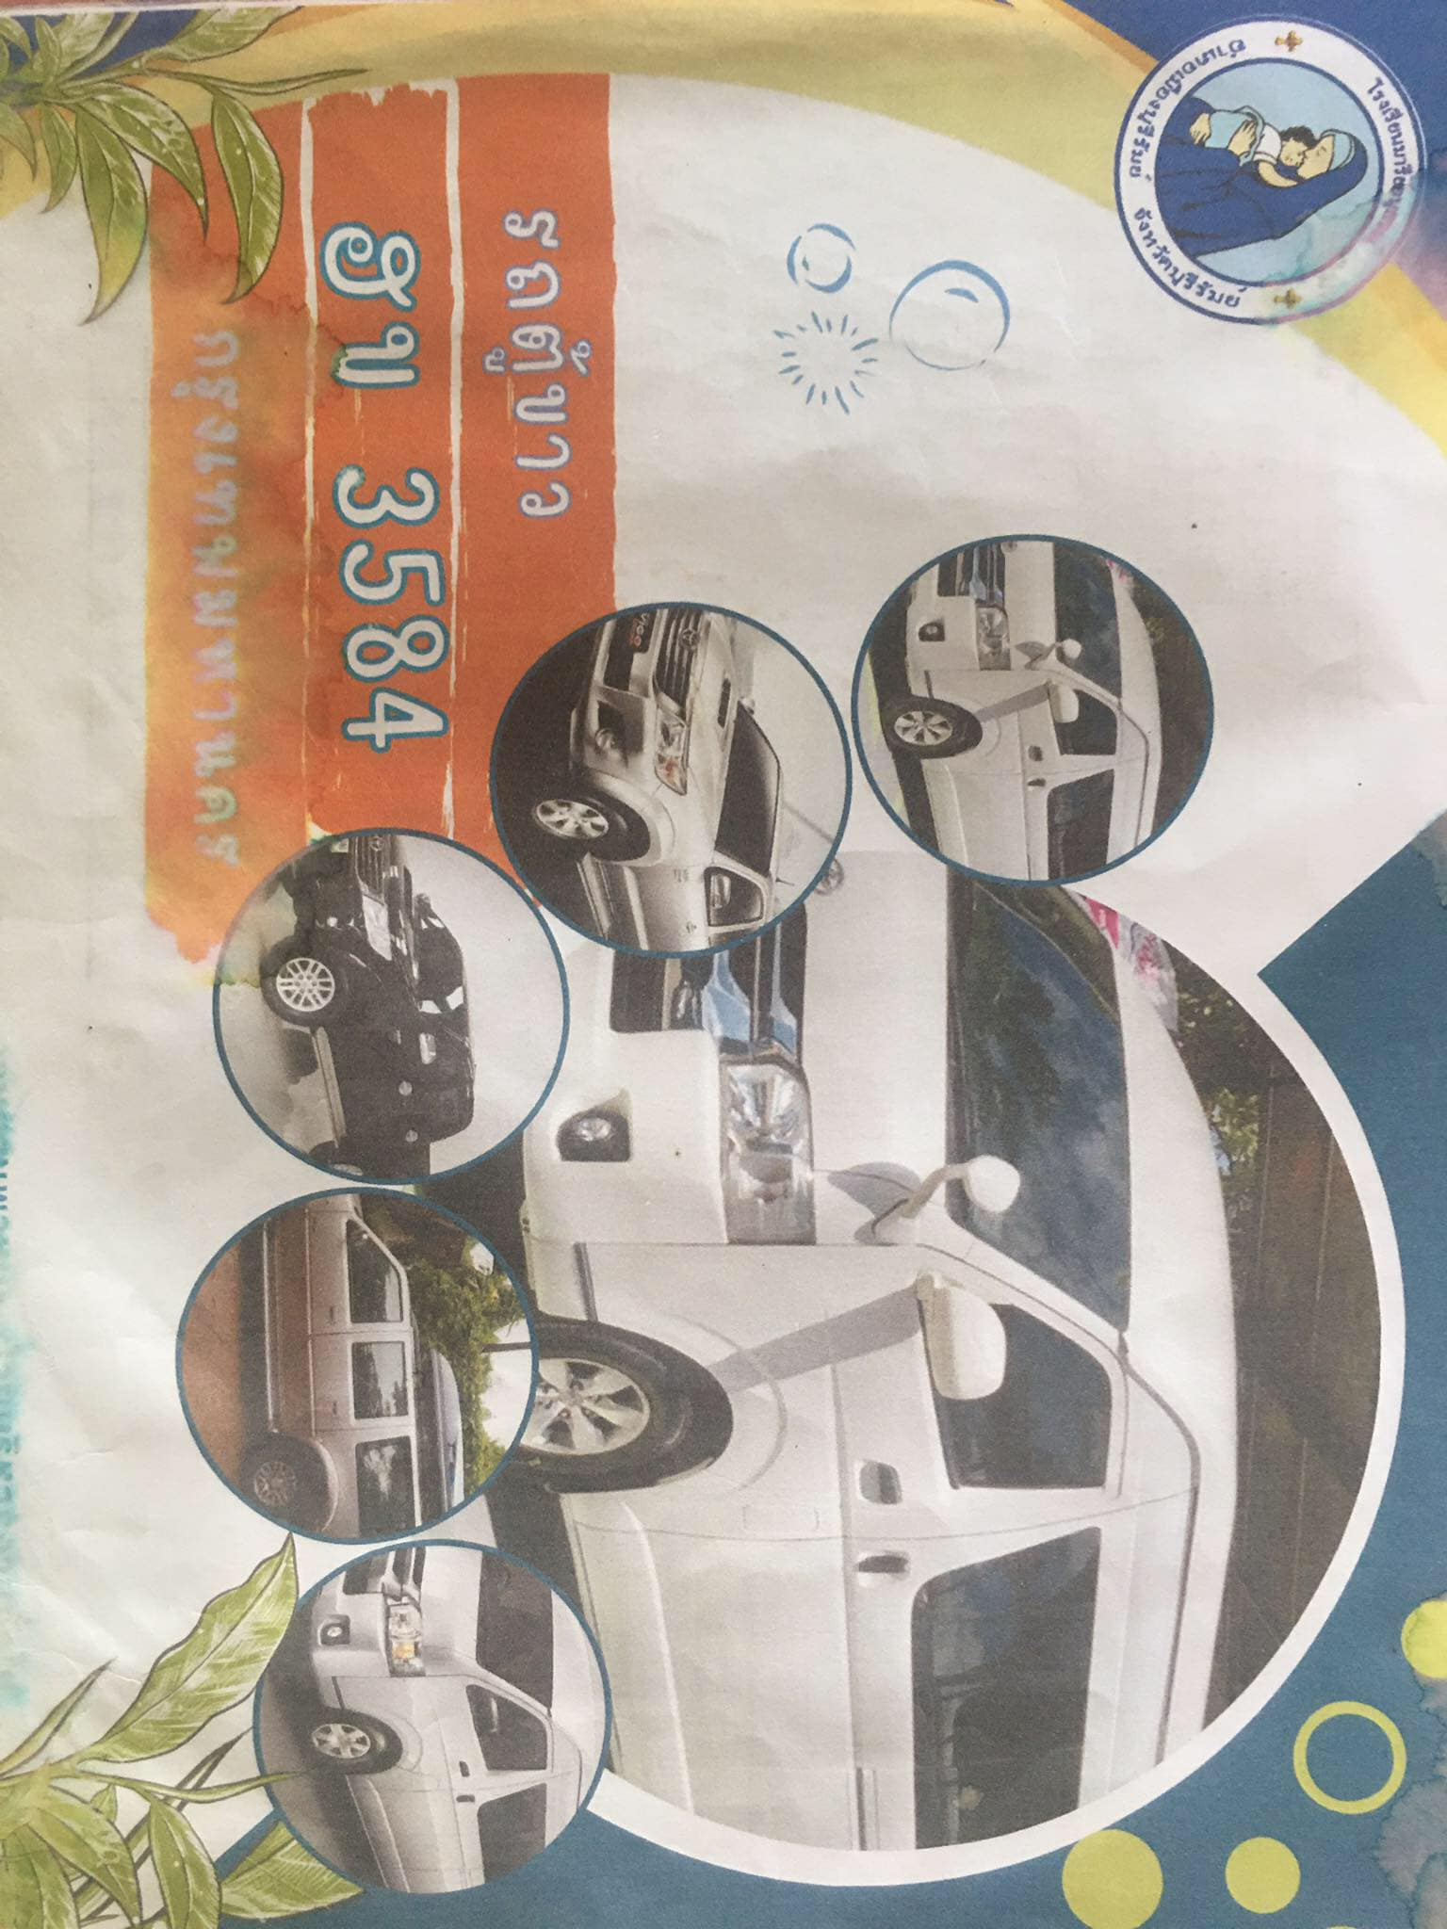

\

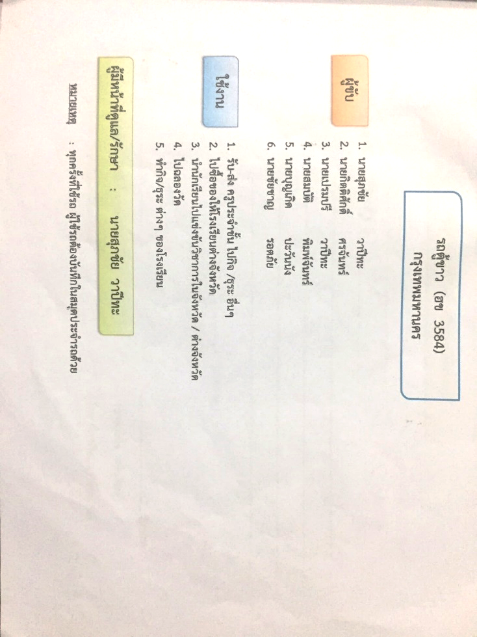

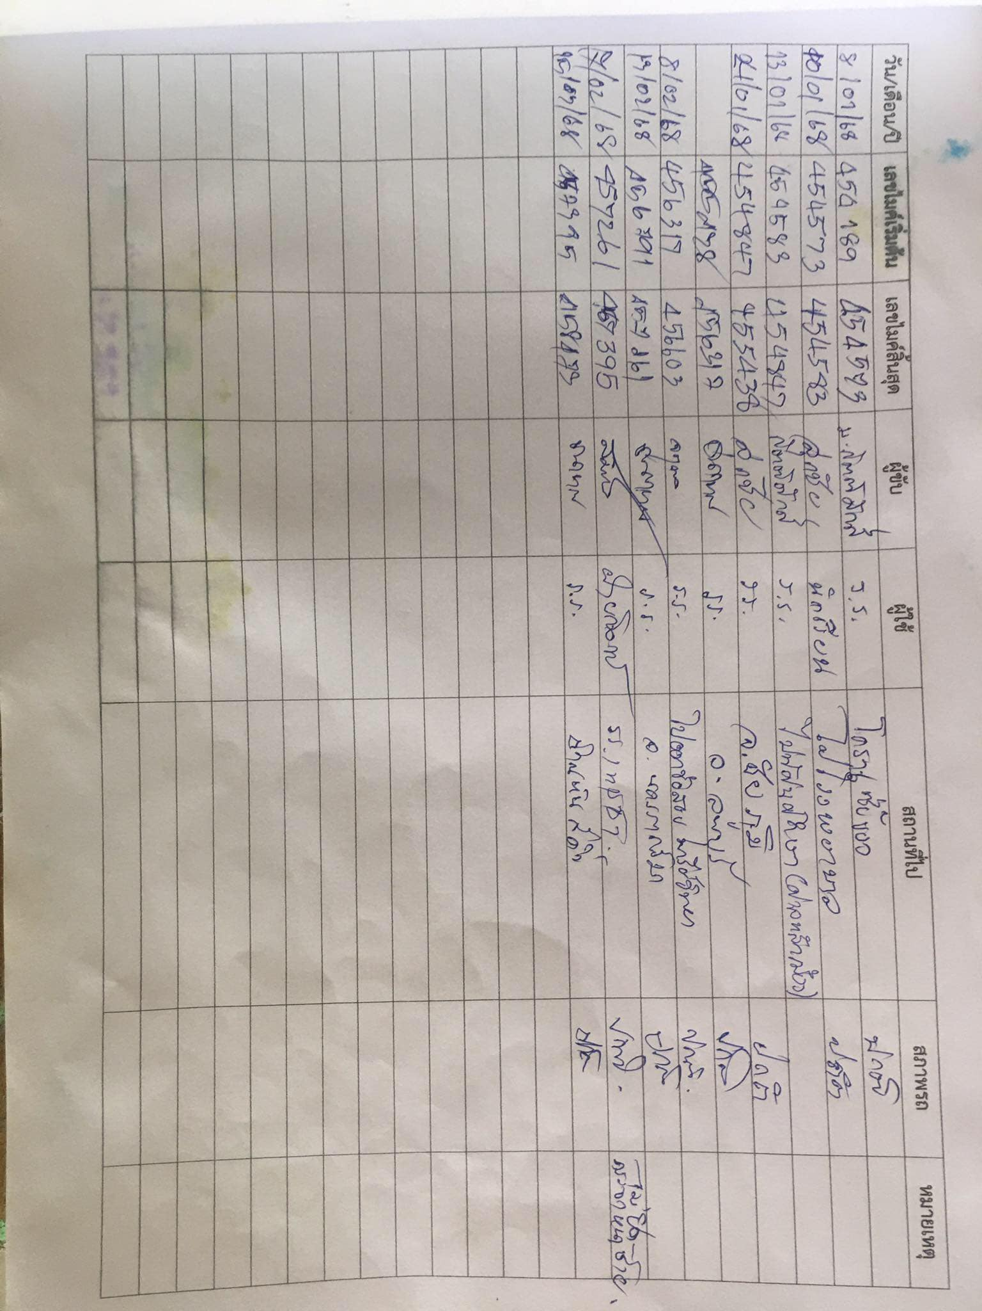

สรุปผลการใช้รถโรงเรียนมารีย์อนุสรณ์
1. เลขไมล์เริ่มต้น 441,419
2. เลขไมล์สิ้นสุดการใช้ 458,473
3. ใช้งานไป 27,506
4. ปัญหาที่พบ -
5. ซ่อม -
6. อุบัติเหตุ -

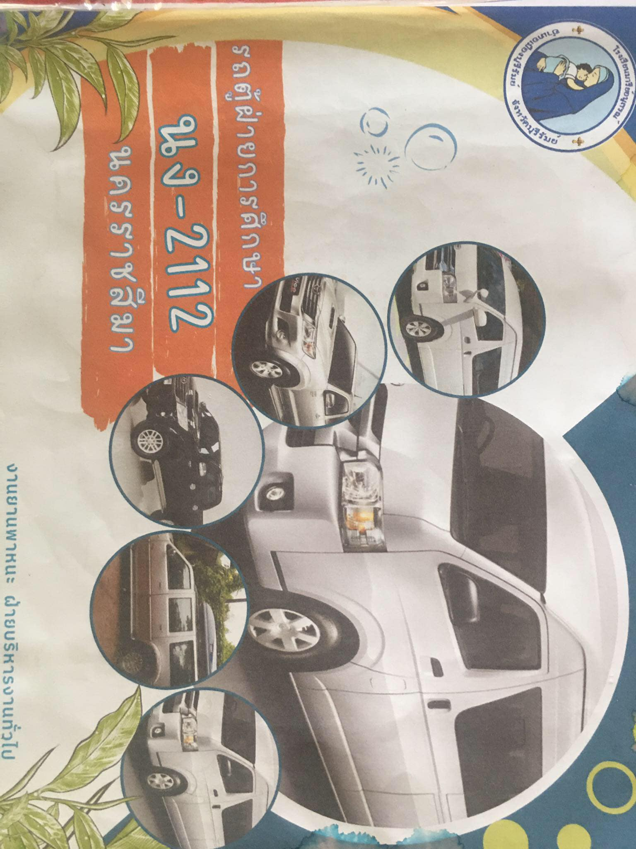
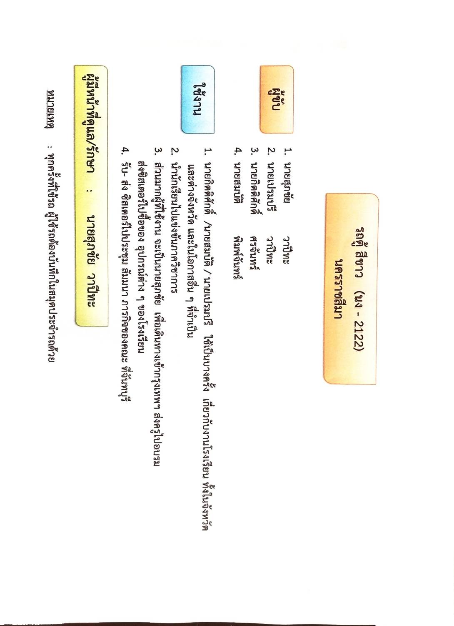

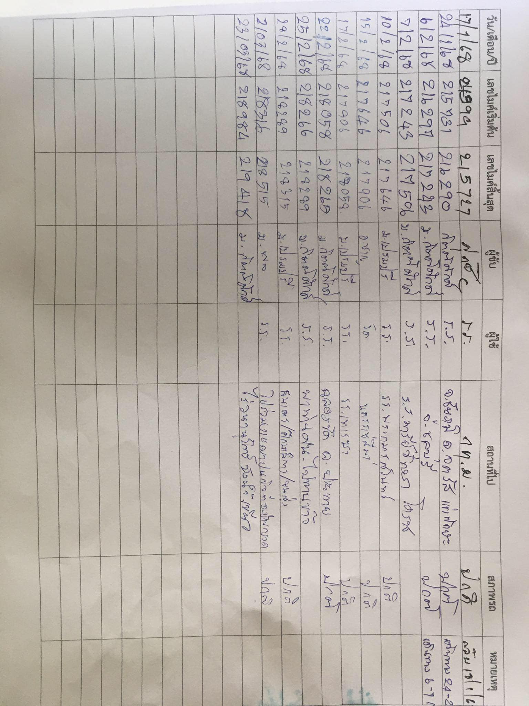

สรุปผลการใช้รถโรงเรียนมารีย์อนุสรณ์
1. เลขไมล์เริ่มต้น 201,484
2. เลขไมล์สิ้นสุดการใช้ 219,418
3. ใช้งานไป 17,934
4. ปัญหาที่พบ -
5. ซ่อม -
6. อุบัติเหตุ -

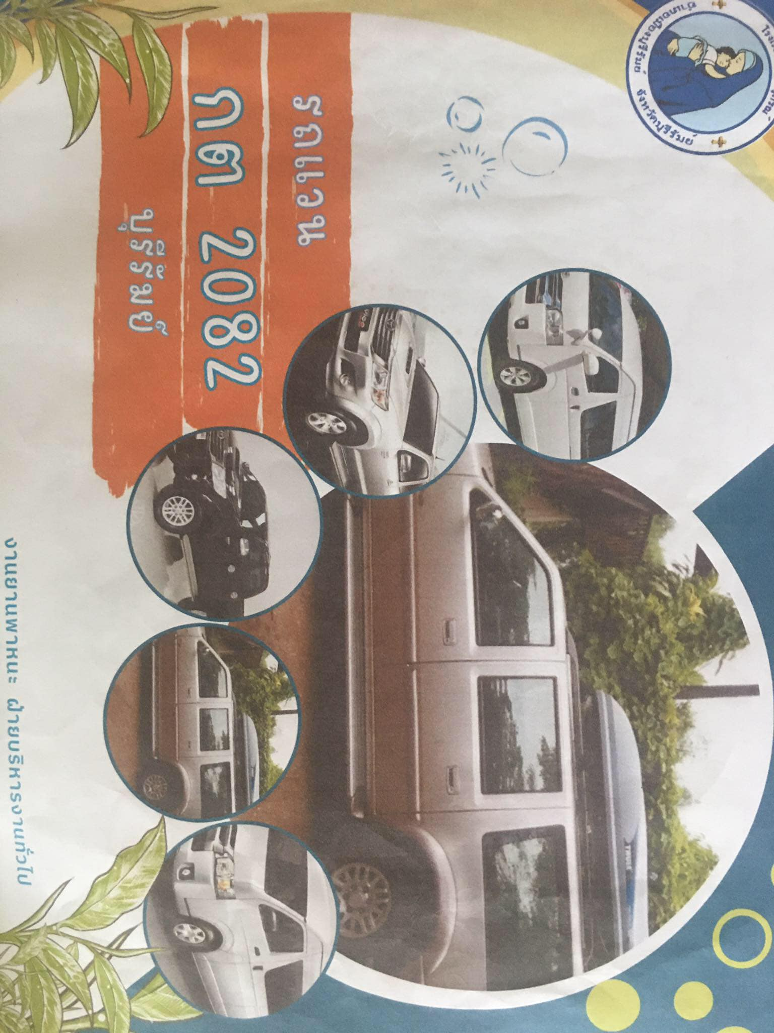
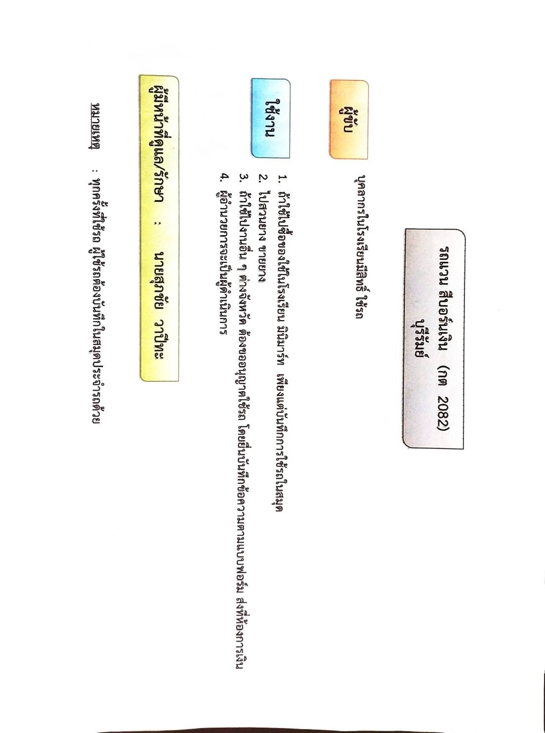
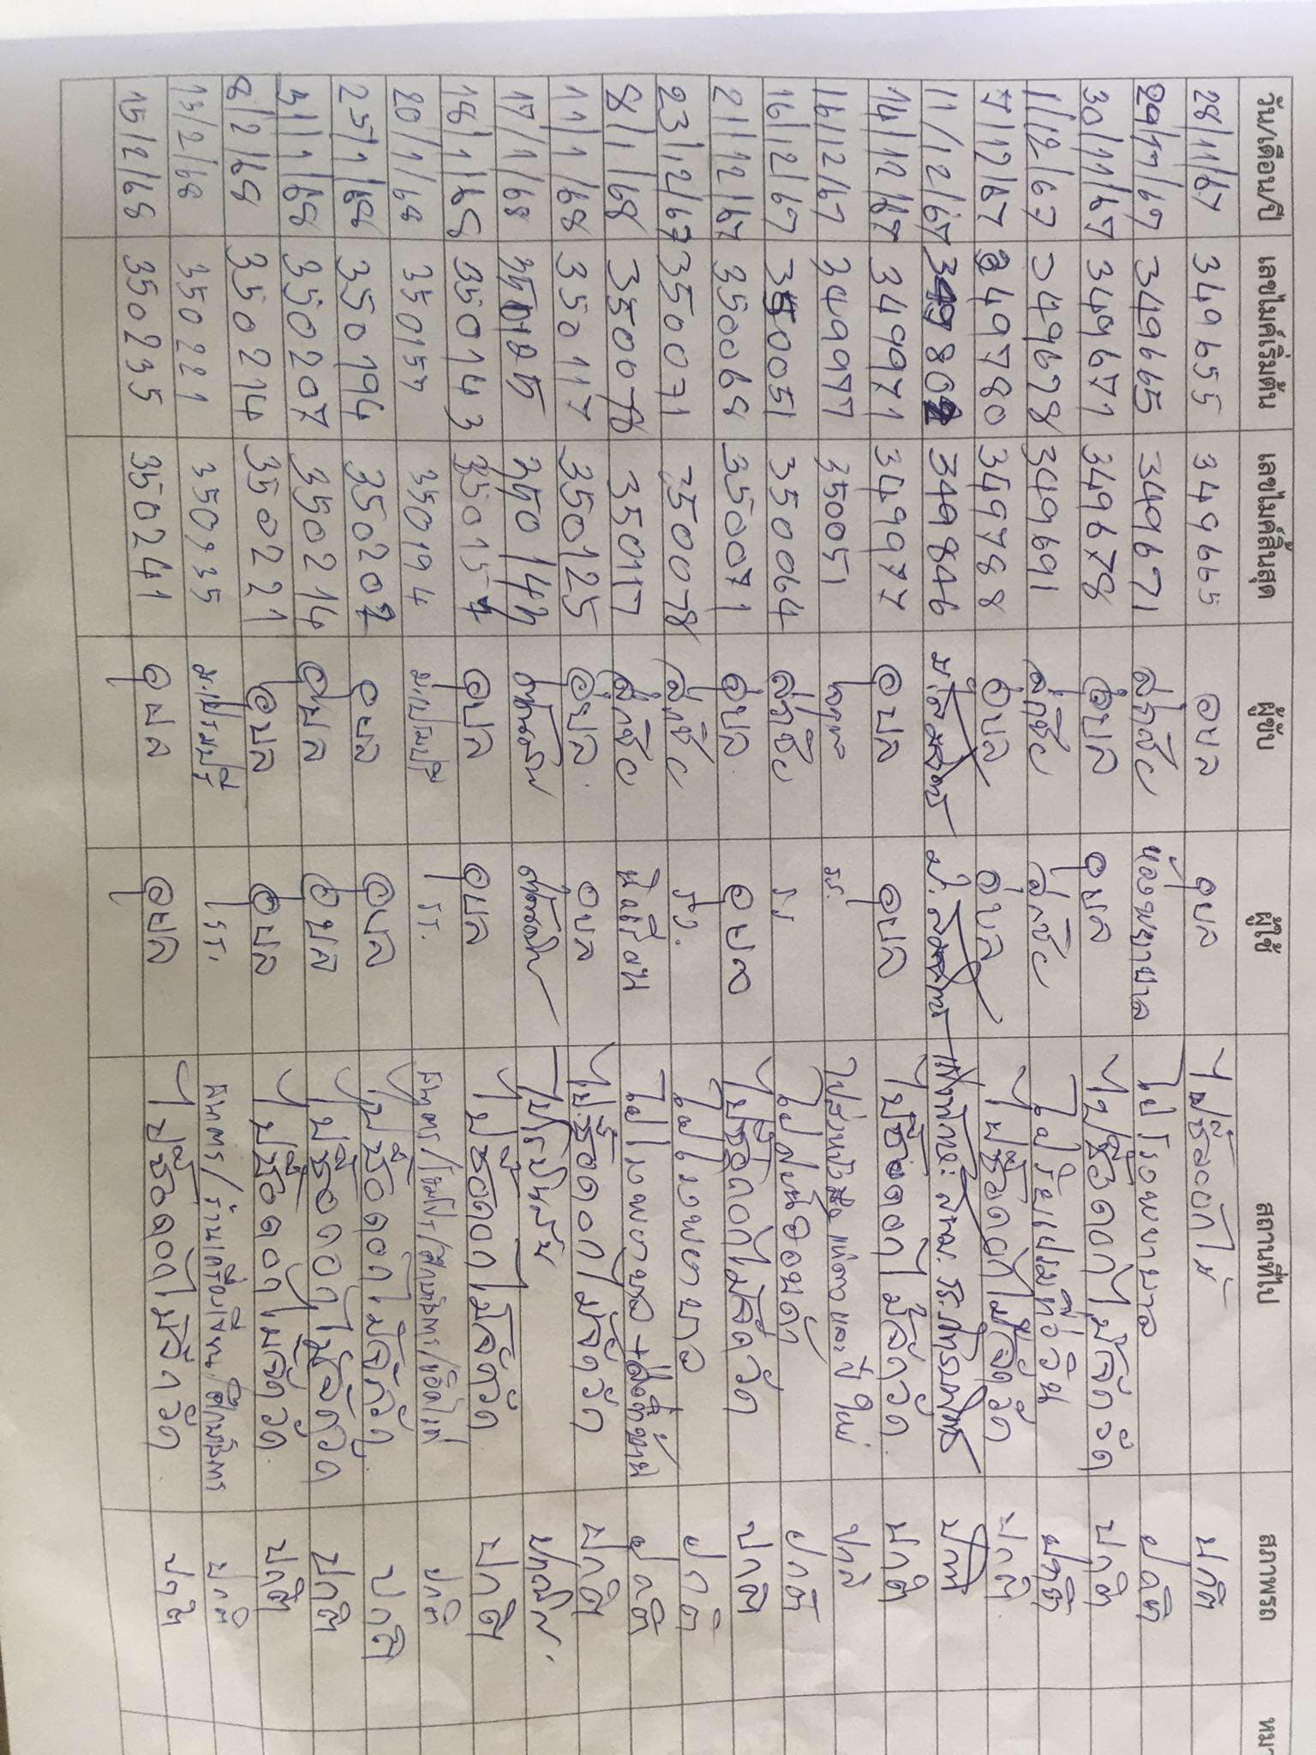

สรุปผลการใช้รถโรงเรียนมารีย์อนุสรณ์
1. เลขไมล์เริ่มต้น 348,200
2. เลขไมล์สิ้นสุดการใช้ 350,241
3. ใช้งานไป 2041
4. ปัญหาที่พบ -
5. ซ่อม -
6. อุบัติเหตุ -
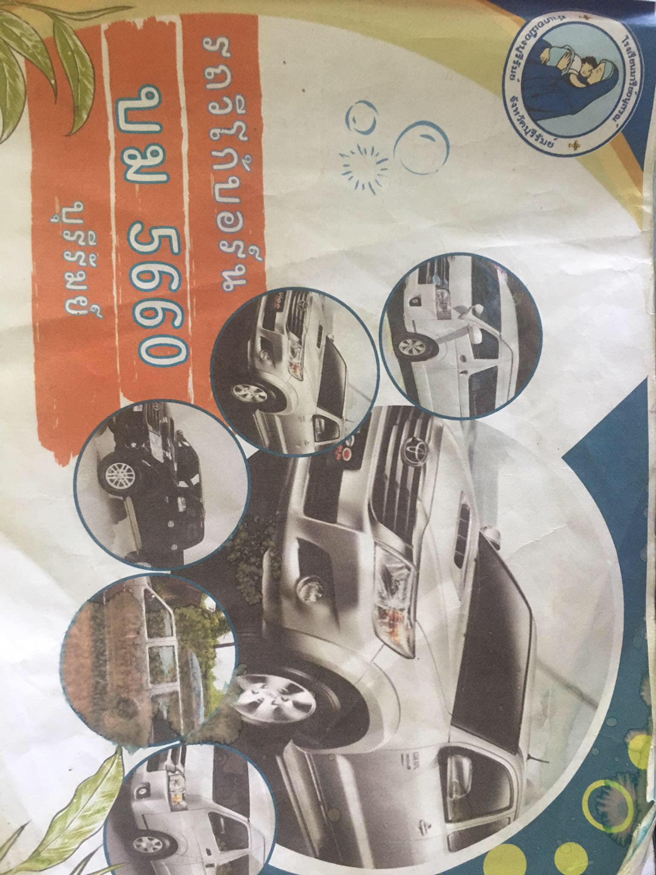

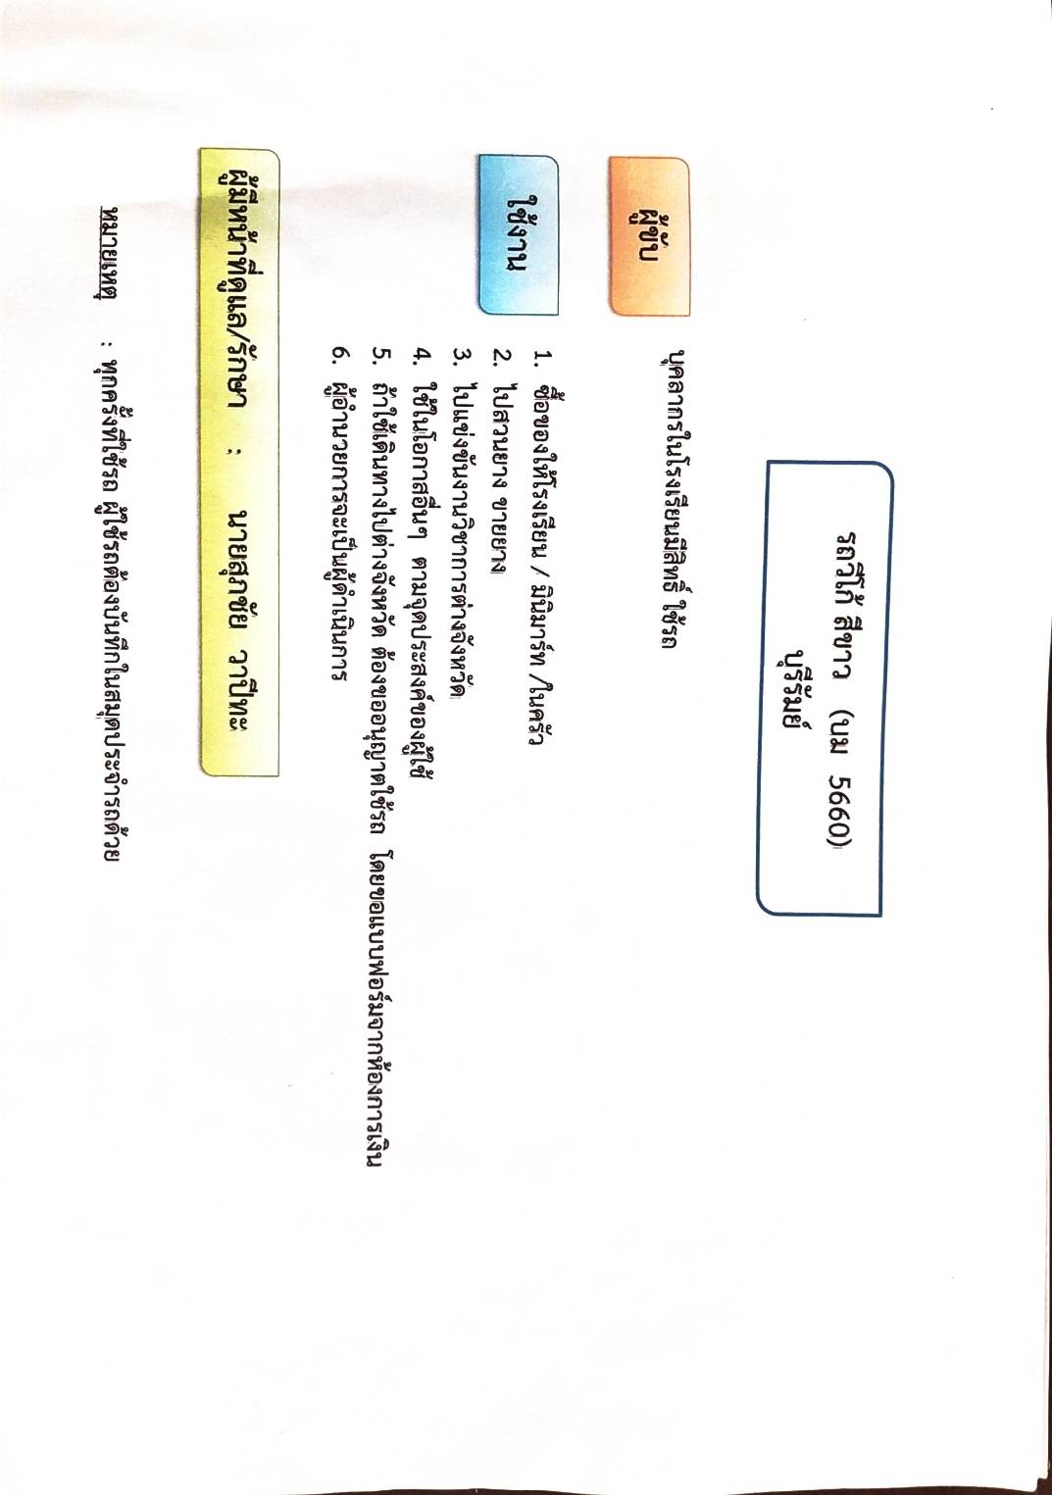
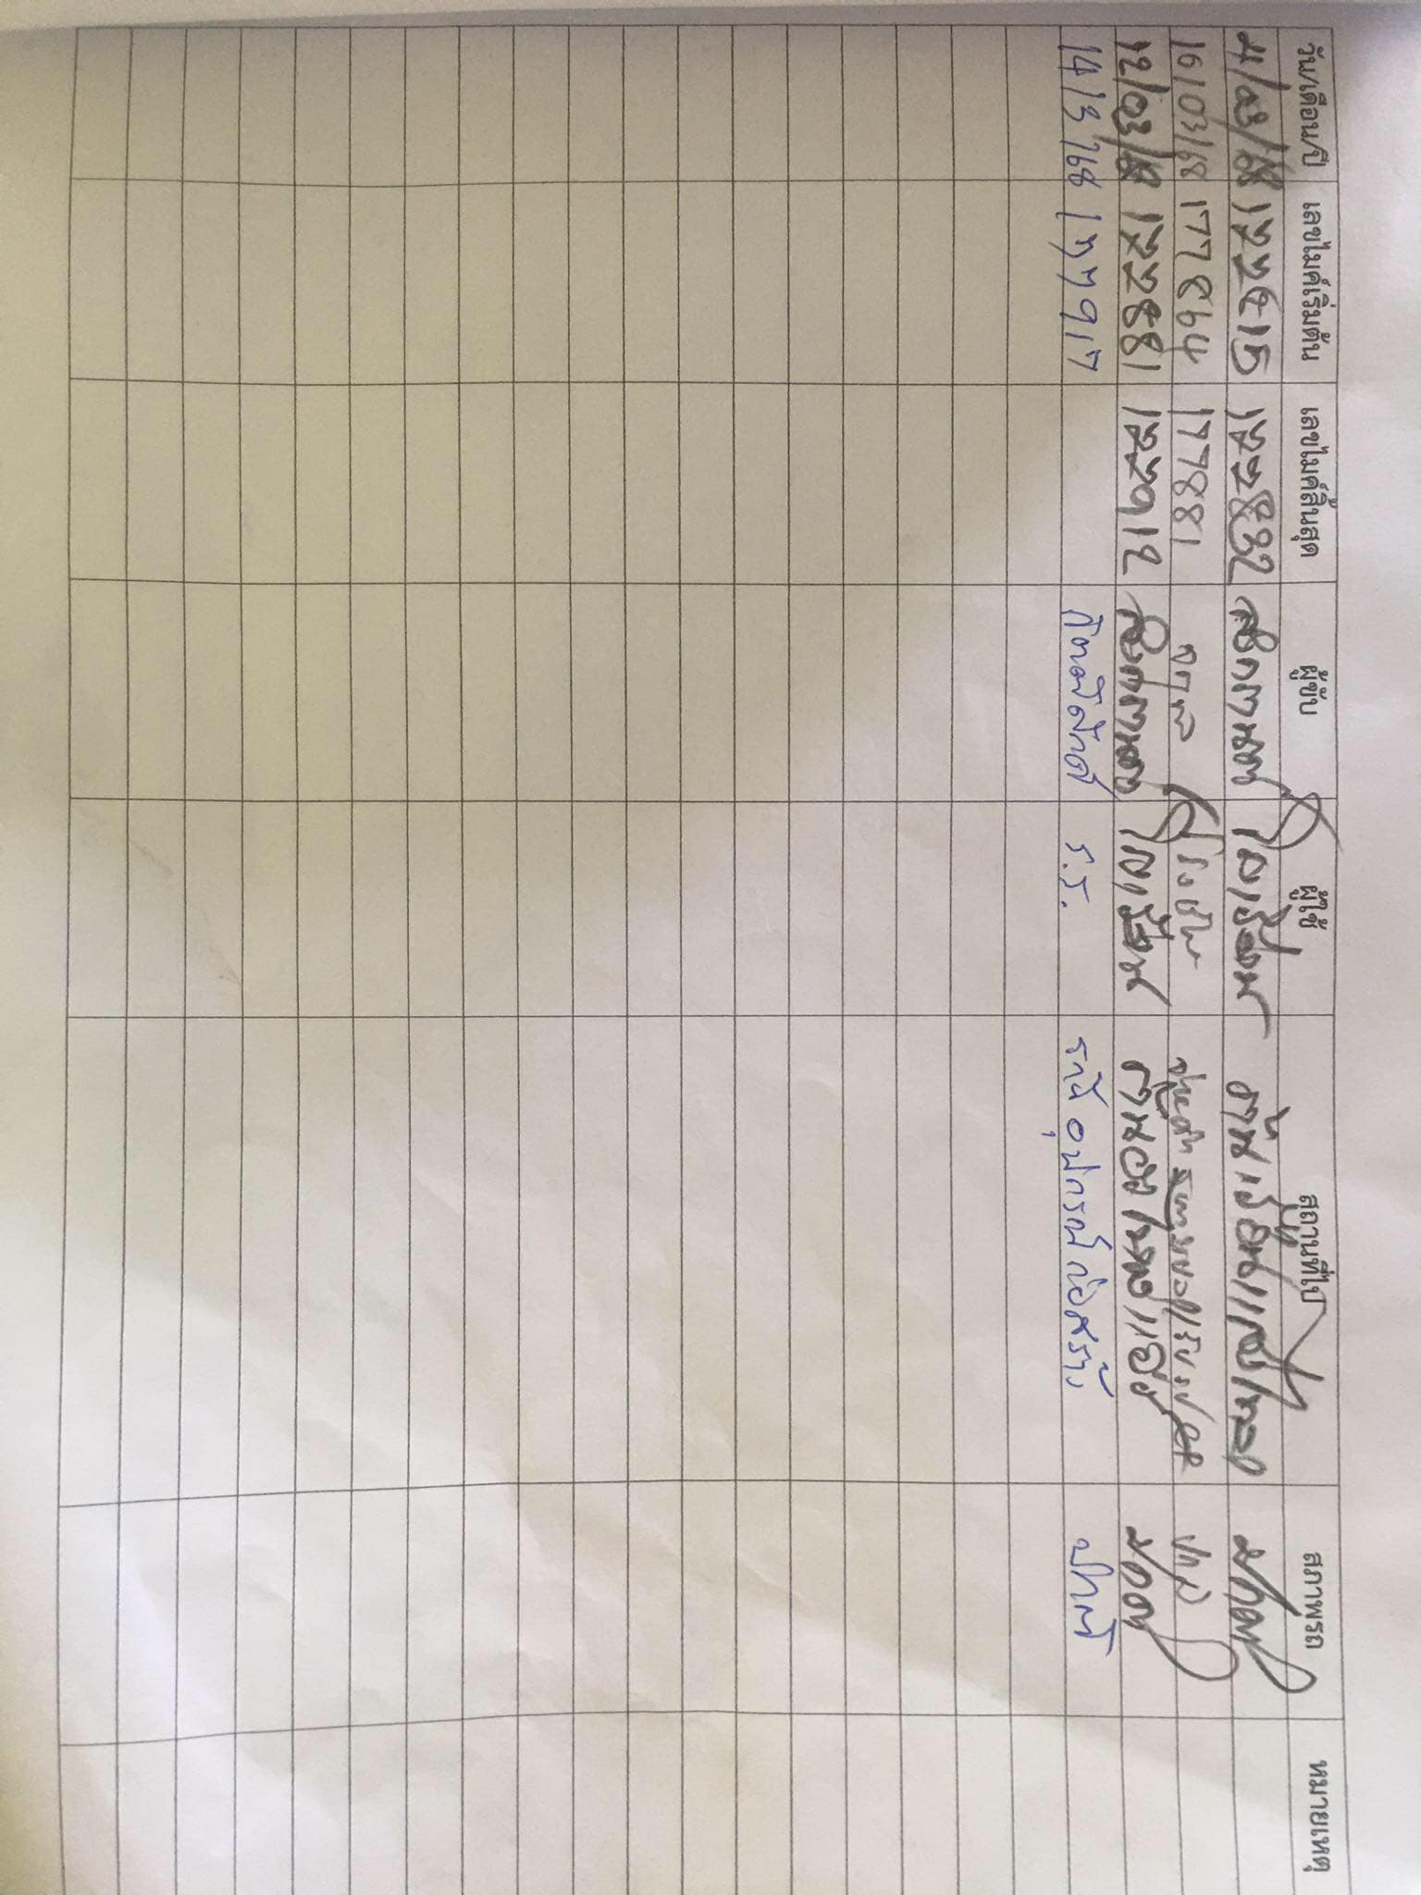

สรุปผลการใช้รถโรงเรียนมารีย์อนุสรณ์
1. เลขไมล์เริ่มต้น 163,860
2. เลขไมล์สิ้นสุดการใช้ 177,917
3. ใช้งานไป 14,057
4. ปัญหาที่พบ -
5. ซ่อม -
6. อุบัติเหตุ -

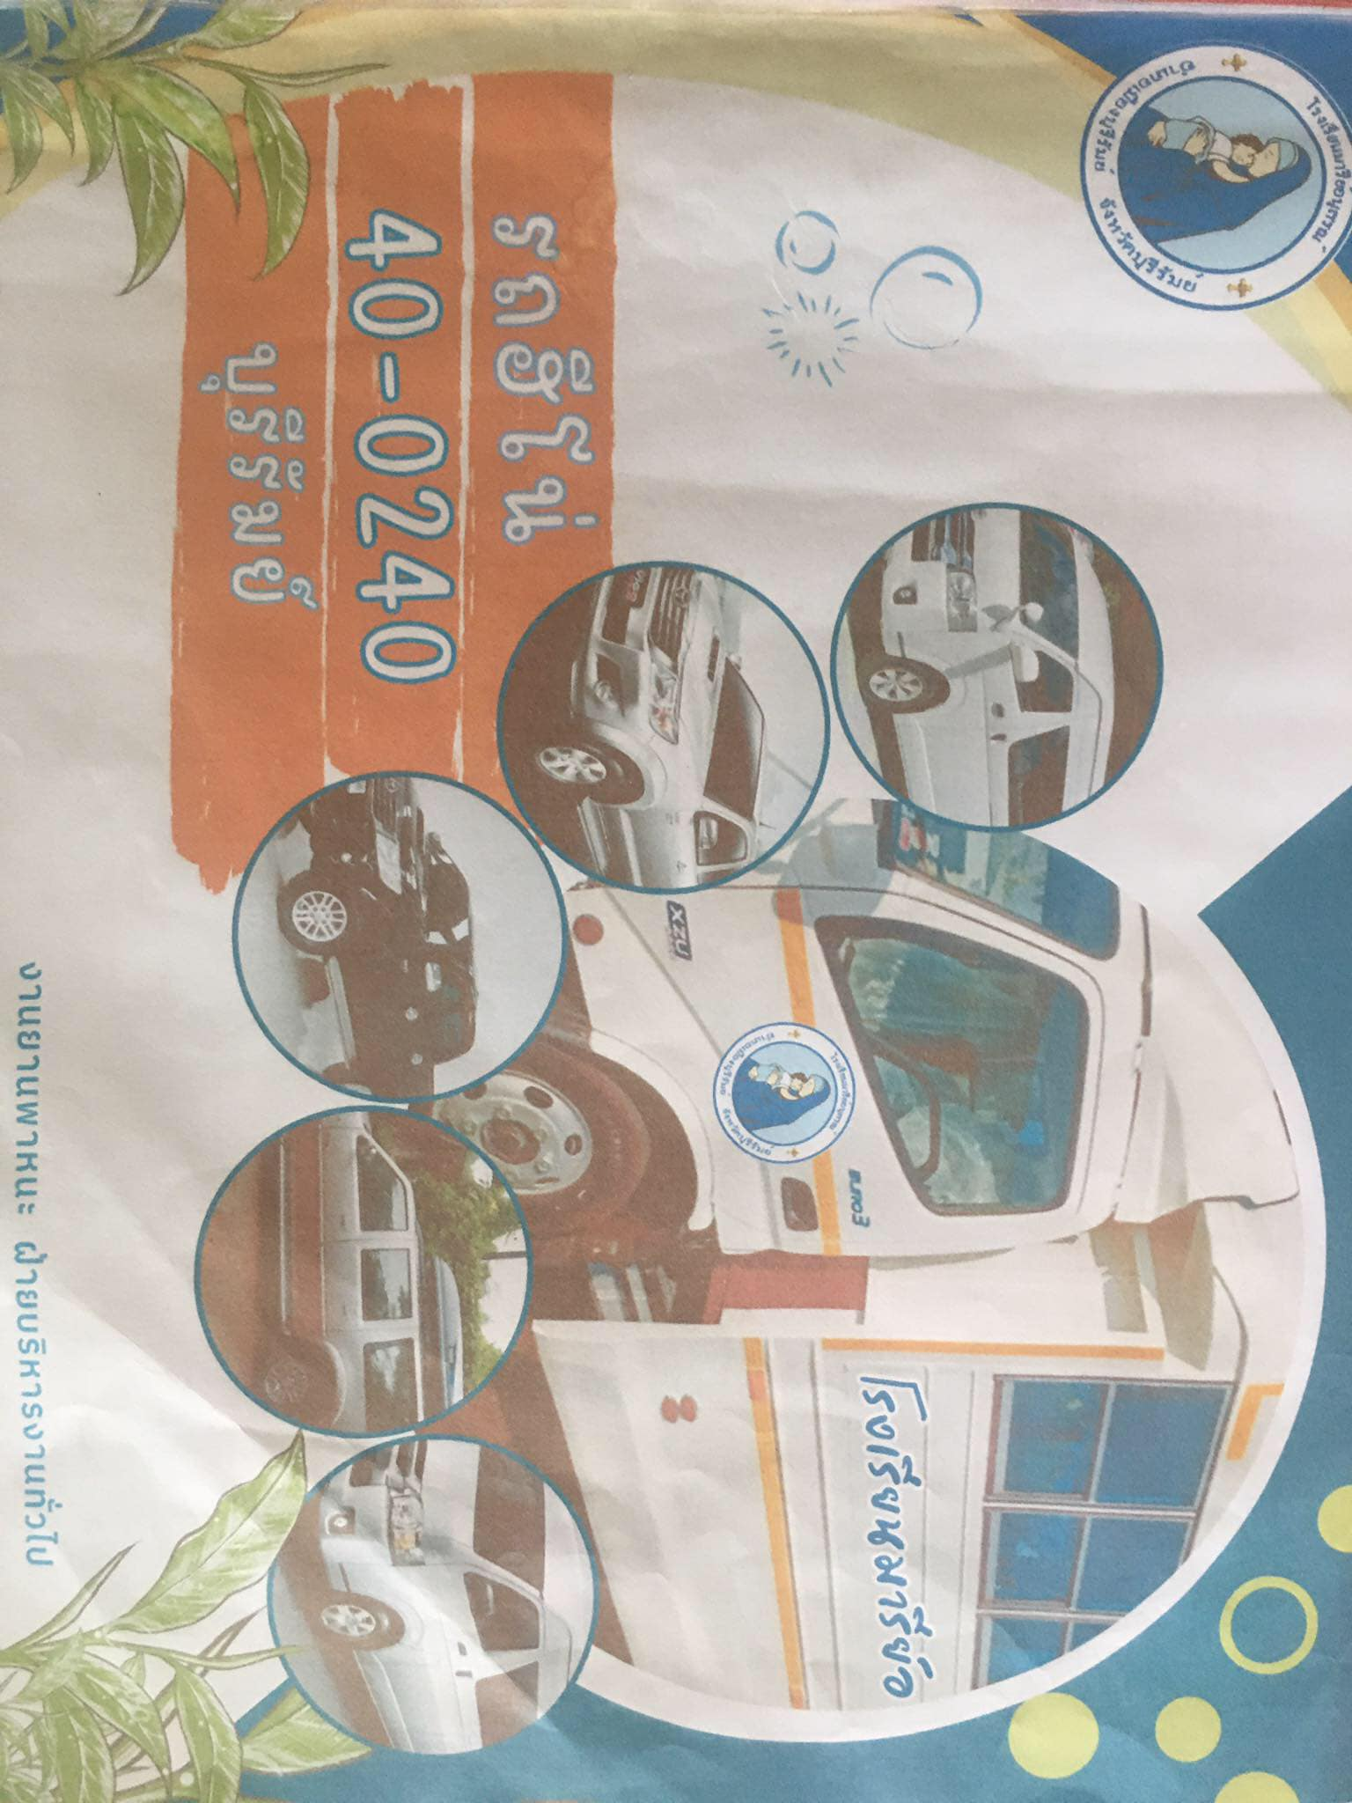

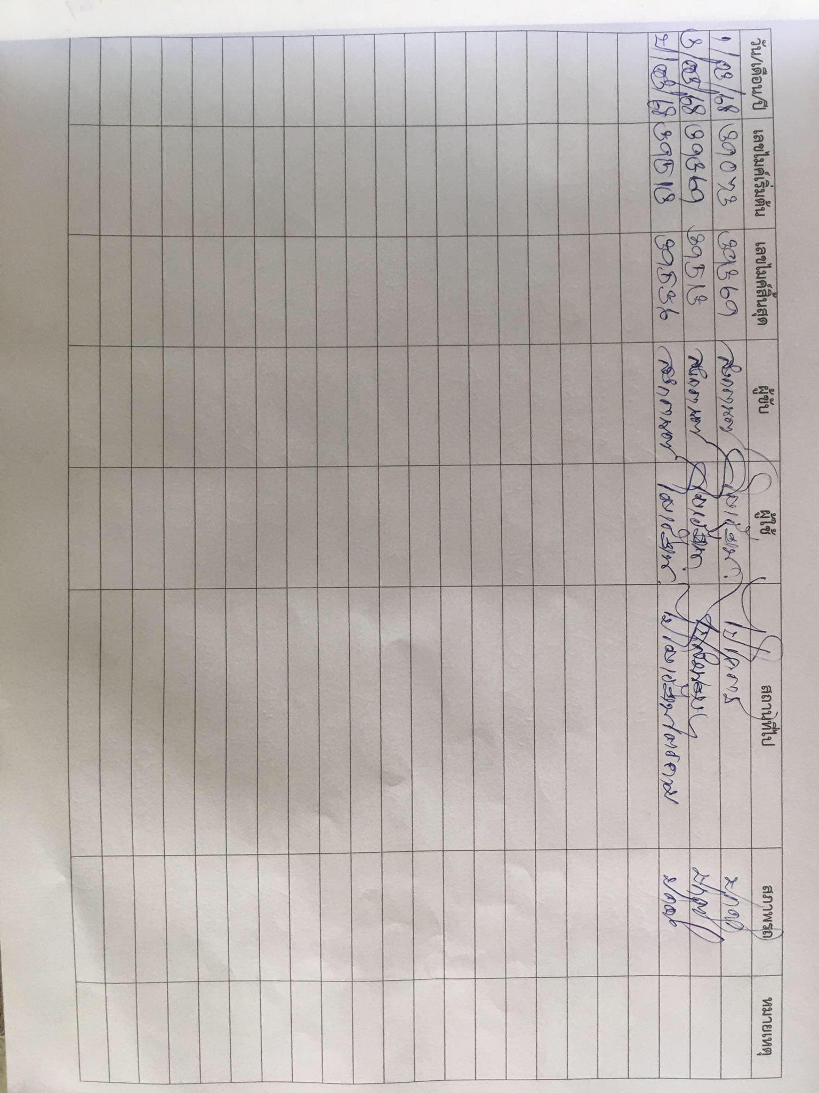

สรุปผลการใช้รถโรงเรียนมารีย์อนุสรณ์
1. เลขไมล์เริ่มต้น 33,595
2. เลขไมล์สิ้นสุดการใช้ 39,536
3. ใช้งานไป 5,968
4. ปัญหาที่พบ -
5. ซ่อม -
6. อุบัติเหตุ -

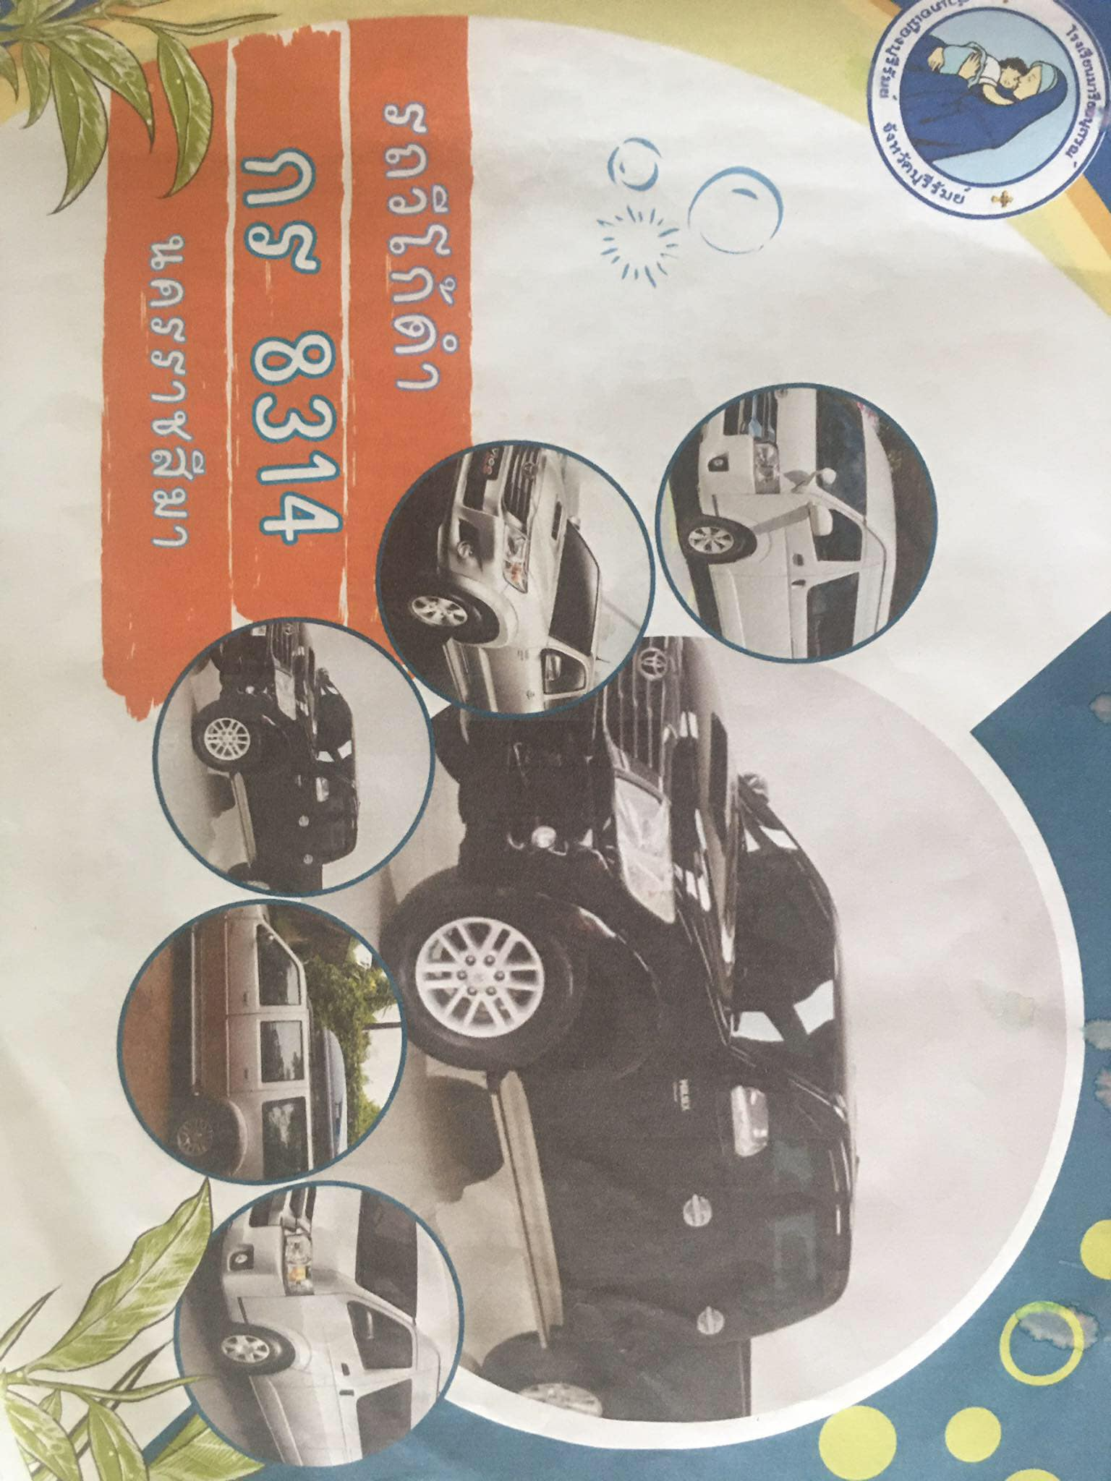

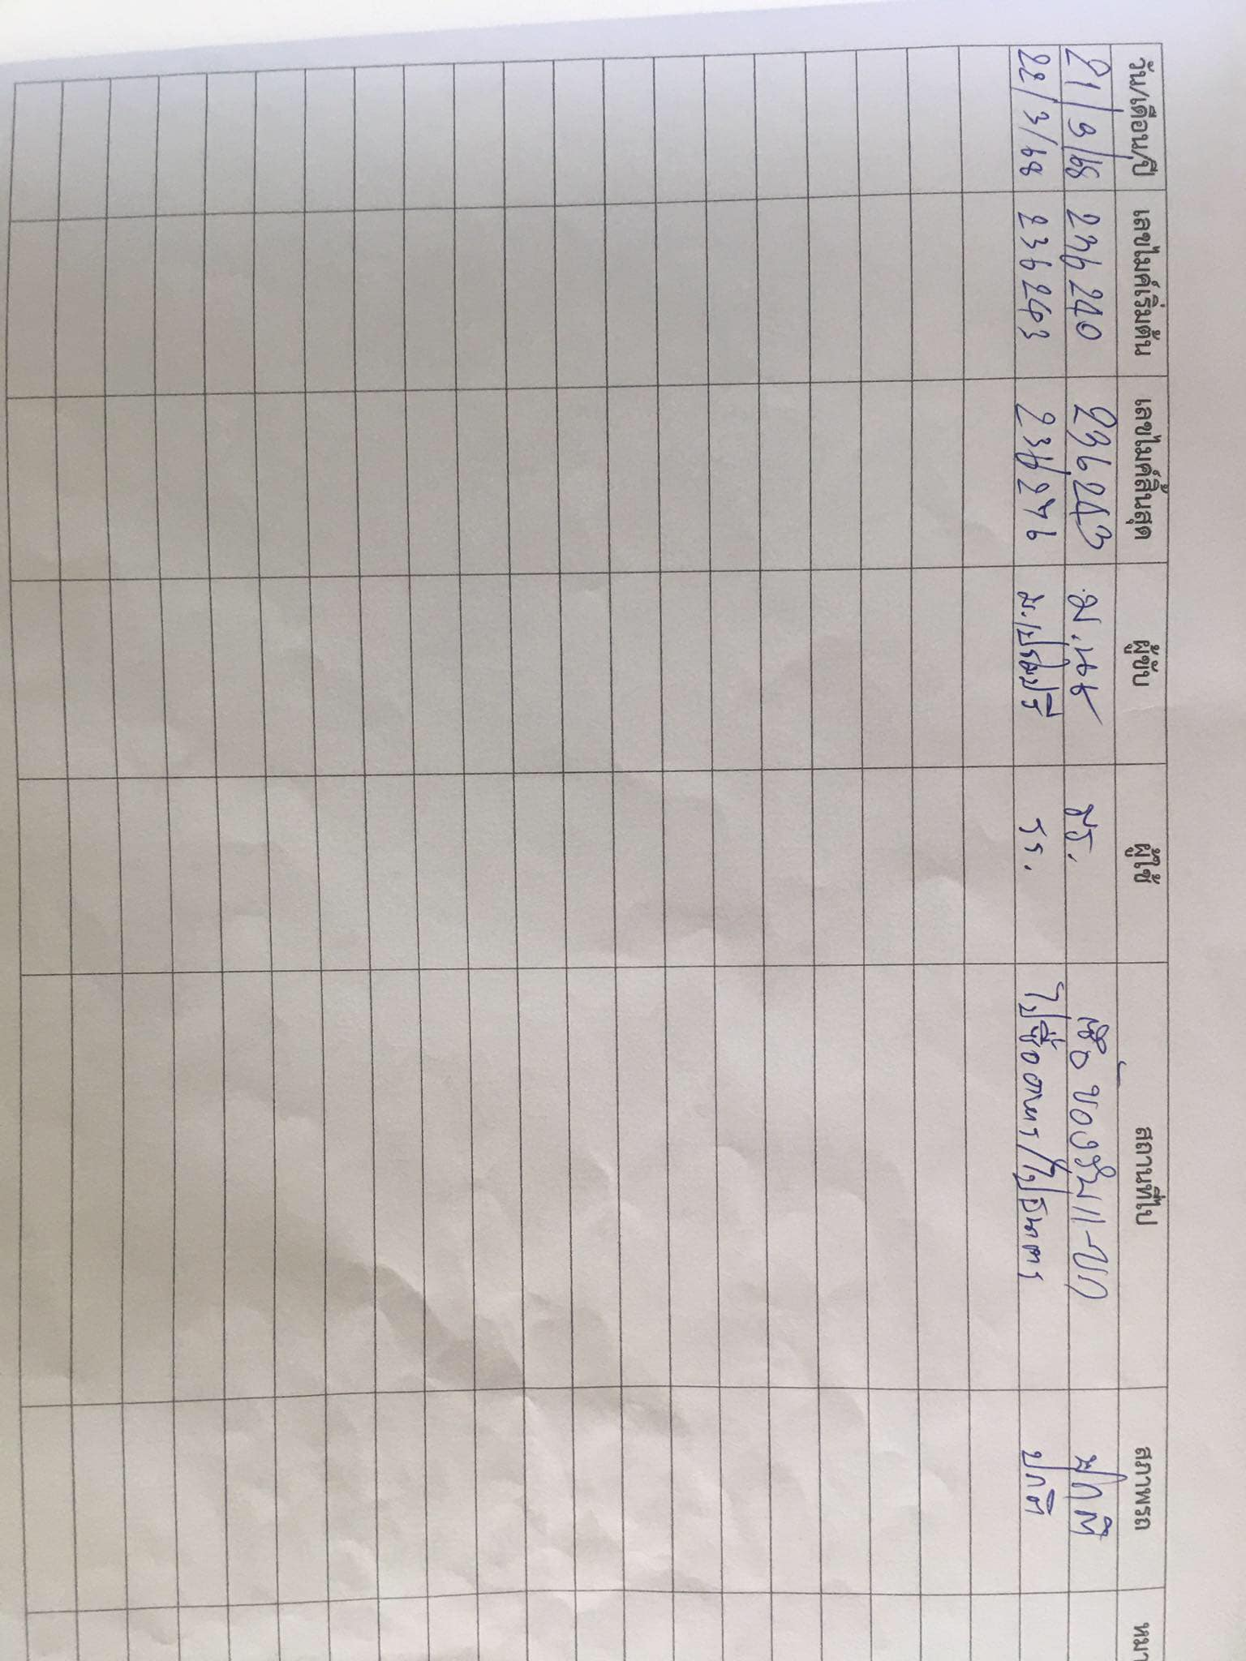

สรุปผลการใช้รถโรงเรียนมารีย์อนุสรณ์
1. เลขไมล์เริ่มต้น 214,933
2. เลขไมล์สิ้นสุดการใช้ 236,276
3. ใช้งานไป 21,343
4. ปัญหาที่พบ -
5. ซ่อม -
6. อุบัติเหตุ -

